МУНИЦИПАЛЬНОЕ БЮДЖЕТНОЕ ОБЩЕОБРАЗОВАТЕЛЬНОЕ УЧРЕЖДЕНИЕ «СРЕДНЯЯ ОБЩЕОБРАЗОВАТЕЛЬНАЯ ШКОЛА ИМ. В.Б.ТУГОВА с.КОЙДАН»



**Рефлексивное занятие**

**Тема 34**

**Мотивационная часть**

Подготовка к занятию

Свернуть

00:0000:00

— Полезная информация 00:00 мин.

Элемент 1

* **Слайды для проведения занятия (7 класс)**

4.05 MB

Скачать

* **Карточки для рефлексивного занятия**

441.67 KB

Скачать

*Для успешного проведения занятия необходимо заранее подготовить следующие материалы:*

1. ***Слайды*** *с информацией по теме занятия, заданиями.*
2. ***Заранее вырезанные карточки, коробку и необходимые раздаточные материалы*** *для игр и заданий.*

Также необходимо учесть следующие организационные моменты:

1. *Попросить обучающихся подготовить ручки, фломастеры, карандаши и тетради;*
2. *Если сохранились заполненные раздаточные материалы, с которыми обучающиеся работали на рефлексивном занятии в конце прошлого полугодия, можно воспользоваться ими на занятии для того, чтобы оценить прогресс;*
3. *Убедиться в наличии доступа к экрану и оборудованию для показа видеороликов;*
4. *Заранее ознакомиться с содержанием видеороликов и вопросами для обсуждения, чтобы эффективно модерировать диалог с обучающимися.*
5. *Если обучающимся будет сложно ответить на вопросы, можно предложить им вспомнить, что запомнилось и понравилось на профориентационных занятиях в течение года.*
6. *Чтобы занятие стало для ребят запоминающимся и праздничным, на доске можно написать:* ***«Спасибо за этот год!»****.*
7. *После занятия педагог может вручить каждому ученику небольшую карточку с мотивирующей фразой. Примеры карточек:*

* *Ты сделал(а) важный шаг к своей мечте. Продолжай идти вперёд!*
* *Этот год показал, что ты умеешь учиться и искать. Не останавливайся!*
* *Каждый твой интерес — это подсказка к большому пути. Береги их!*
* *Ты сильнее, смелее и умнее, чем был(а) год назад. Отличная работа!*
* *Твои открытия — часть большого путешествия, где ты строишь маршрут.*
* *Главное открытие этого года — ты сам(а)!*
* *Верь в себя и не бойся выбирать сложный путь!*
* *Каждое решение маленьких задач — это шаг к большим мечтам.*
* *Ты умеешь искать, думать, пробовать, добиваться результата.*
* *Самое лучшее в пути — начать. И ты это сделал(а)!*

*Карточки можно заранее распечатать на цветной бумаге, чтобы добавить настроения.*

Введение

Свернуть

00:0001:00

— Слово педагога 01:00 мин.

Элемент 2

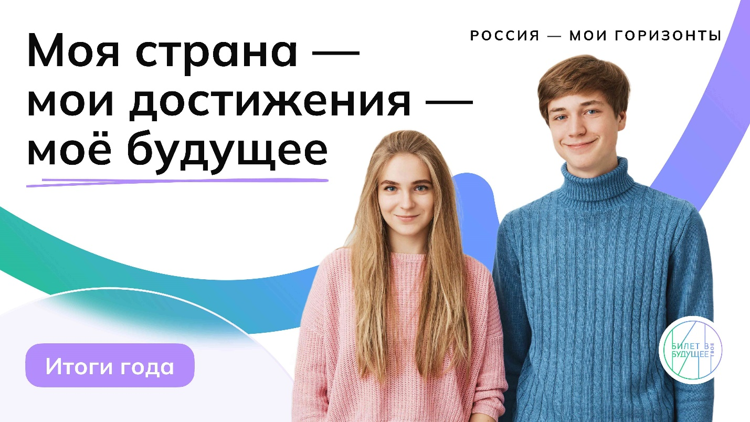

1 / 1

**Слово педагога**: Добрый день, мои дорогие семиклассники! Сегодня мы поговорим о самом главном — о вас, ваших мечтах и целях.

Давайте оглянемся назад: вспомним, о чём вы мечтали в начале года, какие цели перед собой ставили — и, что самое главное, чего успели добиться и чего не успели, а от чего, может, и отказались.

Сегодня вас ждут полезные видеоролики, весёлые игры, обсуждения и кое-что особенное. Мы заглянем в нашу «коробочку знаний» — её вы наполняли на каждом занятии. Туда вы бережно складывали свои маленькие победы, неожиданные открытия, радости и даже трудности, которые смогли преодолеть. Это не простая коробочка — это ваша личная история роста!

Сегодня вы главные герои! Ну что, готовы вспомнить, как всё начиналось? Тогда внимание на экран: впереди наш ролик-воспоминание!

Видеоролик «Итоги года»

Свернуть

01:0004:00

— Видео 03:00 мин.

Элемент 3

***Текст видеоролика:***

*Привет!*

*Этот год получился насыщенным и важным — ведь вы не просто учились, а искали ответы на настоящие взрослые вопросы: «Какие профессии существуют? Что мне интересно? В чём я силён?».*

*Вы делали многое впервые, узнавали новое, смотрели в будущее. И пусть не на все вопросы получены точные ответы — главное, что вы сделали шаги к осознанному выбору своего пути.*

*На занятиях курса «Россия — мои горизонты» вы узнаёте о профессиях, размышляете, что вам интересно, что получается.*

*Вы прошли профдиагностики «Мои интересы», «Мои качества», «Мои ориентиры», «Мой профиль». И каждый из вас получил персональную подсказку — направления, которые подходят именно вам. Вы узнали, как связаны ваши нынешние интересы и способности с выбором ваших будущих профессий, какие качества важны в разных сферах, какие цели могут стать вашими и как мечты превращаются в реальные маршруты.*

*За год было больше 30 занятий. Вы узнавали про самые разные отрасли экономики, размышляли, искали себя. Вели диалоги, спорили, работали в командах. Играли — и при этом всерьёз изучали мир профессий.*

*Вы знакомились с профессионалами — людьми, которые знают отрасли изнутри. Возможно, побывали на экскурсиях в компаниях и на предприятиях. Пробовали себя в деле — на онлайн-тренажёрах, профпробах, практико-ориентированных занятиях. Иногда это зажигало интерес, а иногда помогало понять: «Не моё». И это тоже важный опыт! Всё это даёт вам возможность лучше представить мир профессий и начать выстраивать свою образовательную траекторию — выбирать, какие направления вам интересны и где хотелось бы попробовать себя дальше.*

*Вы побывали в Профиграде — виртуальном городе, где можно ещё больше узнать о различных профессиях и отраслях. Каждую неделю вас ждали там новые активности. Возможно, что-то запомнилось больше всего? Это тоже хороший знак!*

*И, конечно, рядом были родные. Вы обсуждали с ними, какие школьные предметы и занятия помогают двигаться к интересным направлениям, как выбирать дополнительное образование и строить свой маршрут. Это были серьёзные, взрослые разговоры о будущем.*

*Весь год вам помогала цифровая платформа «Билет в будущее». Вы использовали её, чтобы узнать себя лучше, пройти диагностики, получить информацию по востребованным профессиям.*

*И сейчас вы продолжаете свой путь — с новыми открытиями, идеями и важными шагами к осознанному выбору. Кто-то почувствовал интерес к медицине, кто-то — к технологиям, дизайну, инженерии или работе с людьми. У каждого — свой маршрут поиска. И сейчас самое время подумать: какие знания и навыки стоит развивать дальше. А ещё выбрать направления дополнительного образования, чтобы шаг за шагом строить свой маршрут.*

*Настало время время подвести личные итоги. Вспомнить всё, что оказалось важным. Всё, что стало частью вашего трека, — интересы, открытия, мысли, разговоры. Потому что именно они — первый шаг к вашей будущей профессии.*

«Моя карта профессионального маршрута»

Свернуть

04:0006:00

— Работа в классе 02:00 мин.

Элемент 4

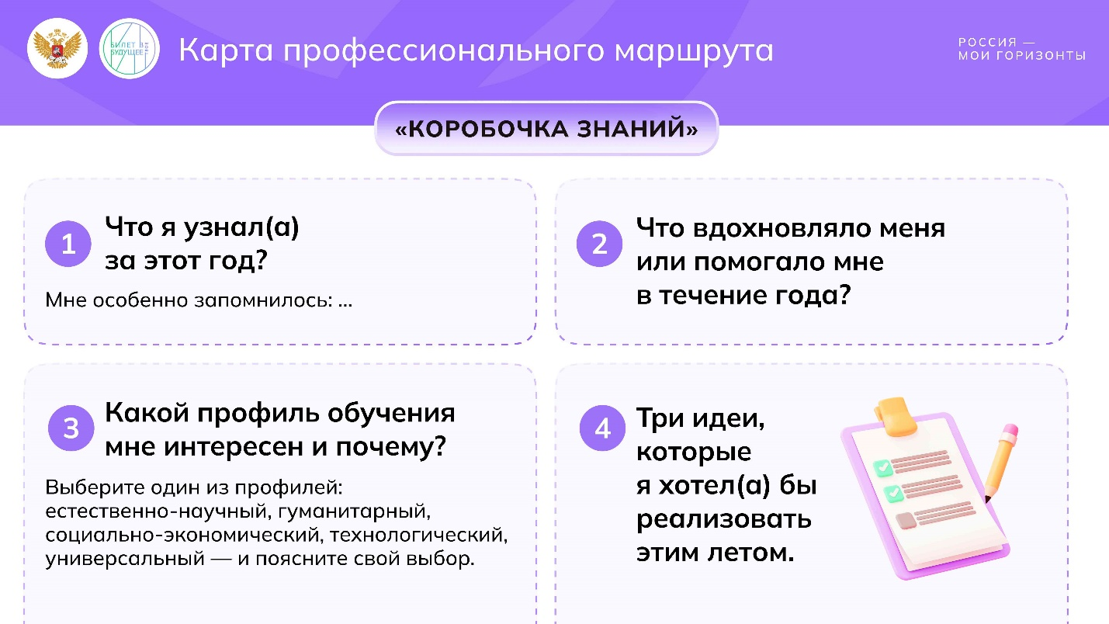

1 / 1

* **Карта профессионального маршрута (раздаточный материал)**

169.76 KB

Скачать

***Важно:*** *на протяжении всего занятия педагог координирует процесс заполнения карты, указывая, в какое время заполняется каждый её раздел.*

**Слово педагога**: Очень важно понимать, какие направления вам интересны и в чём вы хотите развиваться. Кто-то больше увлекается техническими предметами, кто-то — гуманитарными или естественными науками. Это поможет вам определиться с выбором профильного обучения, который будет доступен вам в будущем.

*Педагог раздаёт обучающимся индивидуальные карты профориентационно значимых событий, которые им необходимо заполнить. Карта поможет семиклассникам осмыслить важные моменты и сделать выводы. Шаблон карты дан в раздаточных материалах. Если распечатать их нет возможности, можно продемонстрировать слайд или перенести шаблон на доску и попросить обучающихся перерисовать его в тетради.*

***Карта профессионального маршрута:***

***«Коробочка знаний»***

1. ***Что я узнал(а) за этот год?***

*Мне особенно запомнилось: …*

1. ***Что вдохновляло меня или помогало мне в течение года?***
2. ***Какой профиль обучения мне интересен и почему?***

*Выберите один из профилей: естественно-научный, гуманитарный, социально-экономический, технологический, универсальный — и поясните свой выбор.*

1. ***Три идеи, которые я хотел(а) бы реализовать этим летом.***

**Слово педагога:** Представьте, что у вас есть своя личная карта профессионального маршрута, куда можно записать всё самое важное, что произошло за этот год. Уже сейчас вы начнёте её заполнять. Итак, заполните пункт № 1 в ваших картах. Ответьте на первый вопрос: «Что я узнал(а) за этот год?». Напишите, что вам особенно запомнилось из наших занятий.

*Педагог даёт обучающимся минуту на запись.*

**Рефлексия прошедшего года**

Упражнение на рефлексию опыта

Свернуть

06:0041:00

— Работа в классе 35:00 мин.

Элемент 5

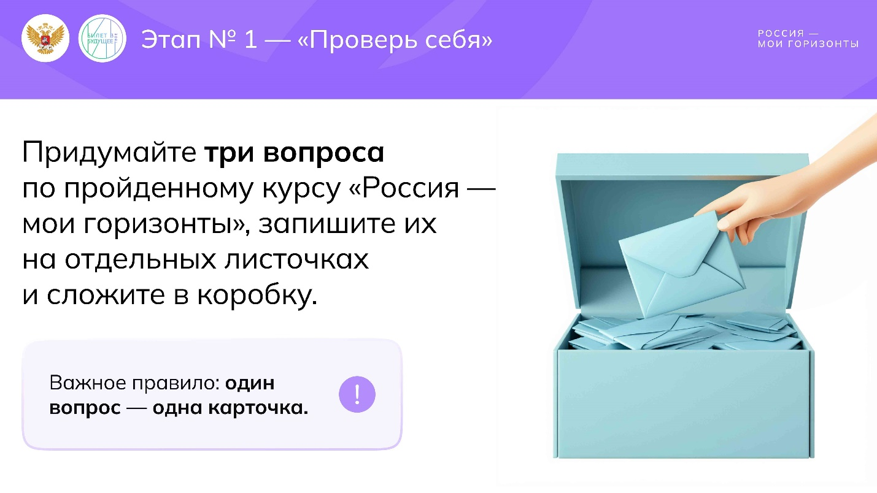

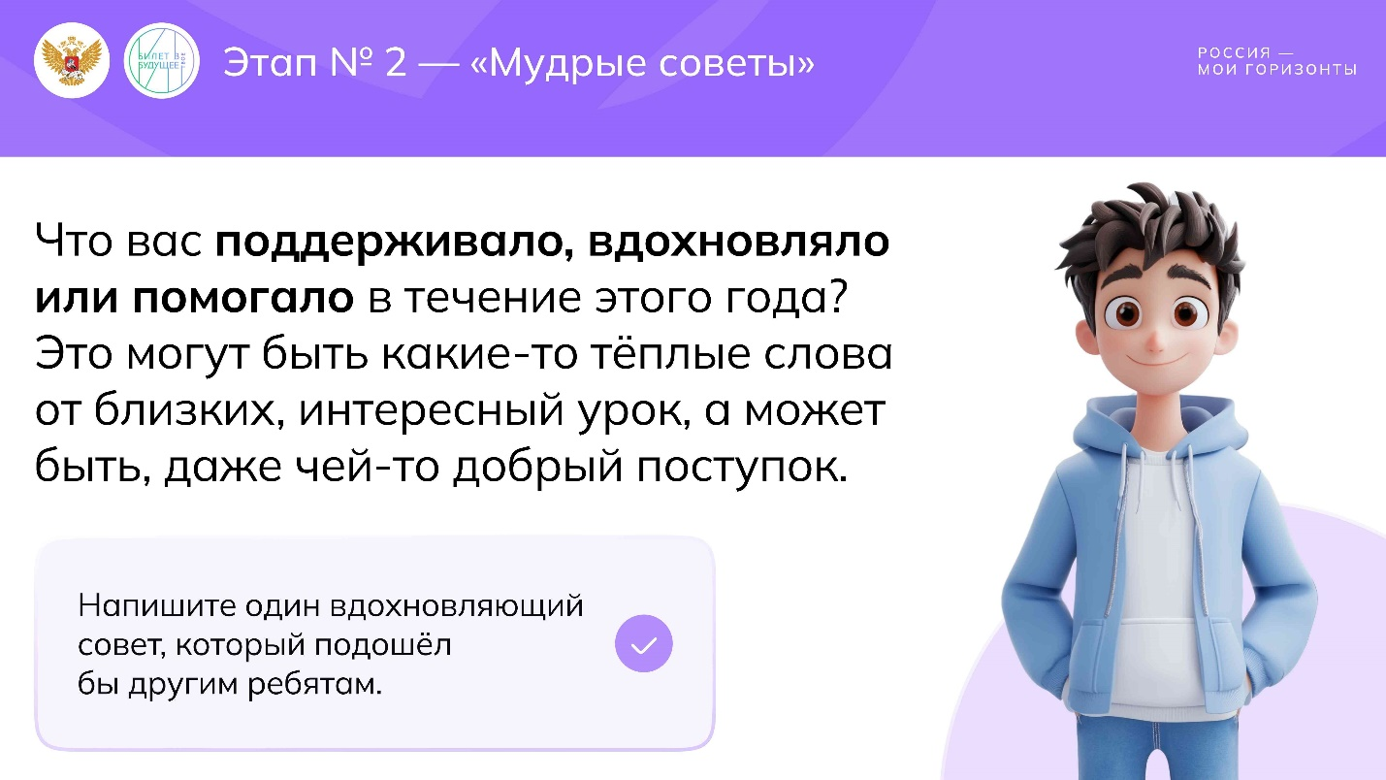

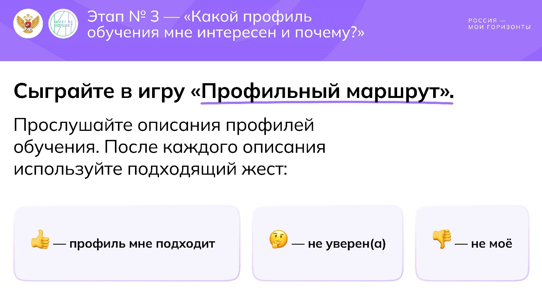

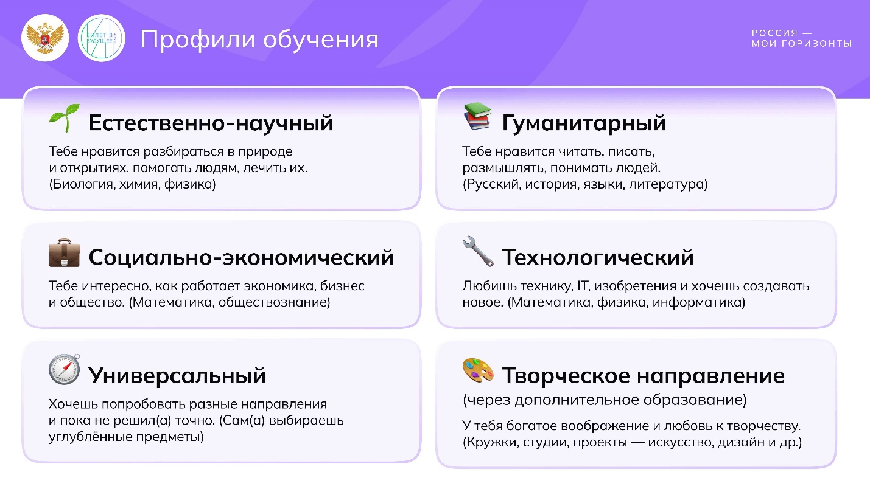

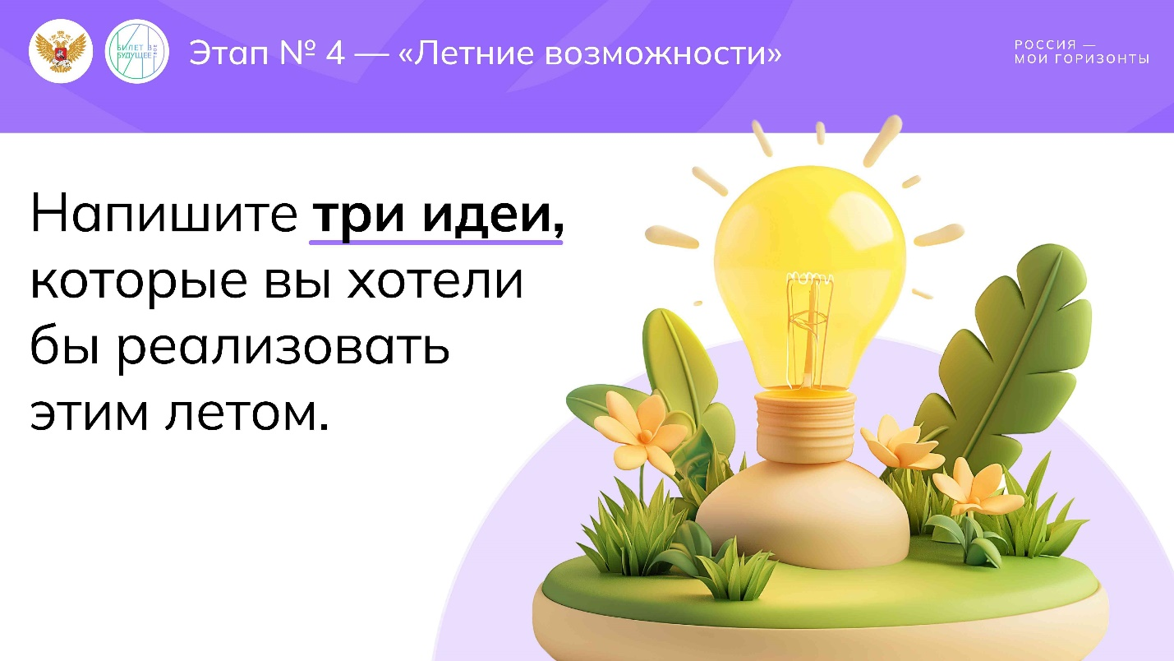

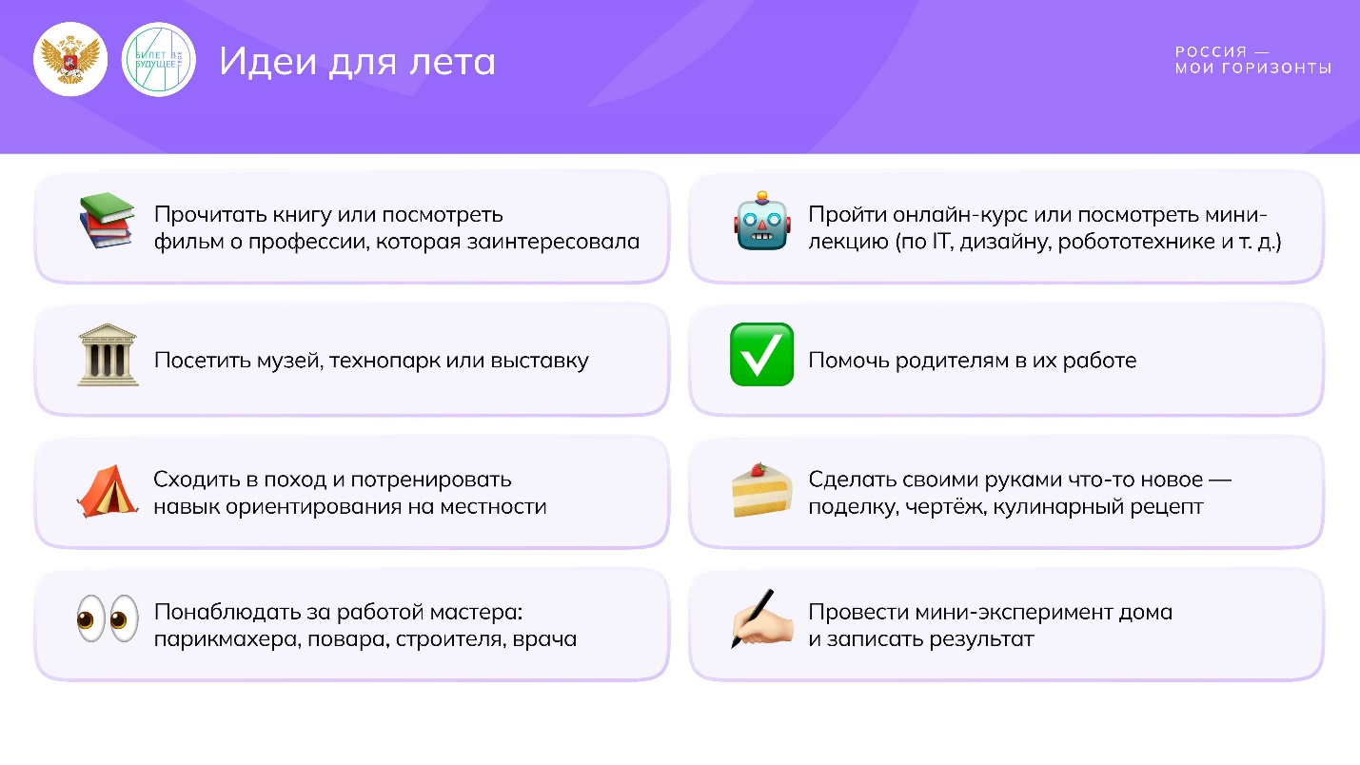

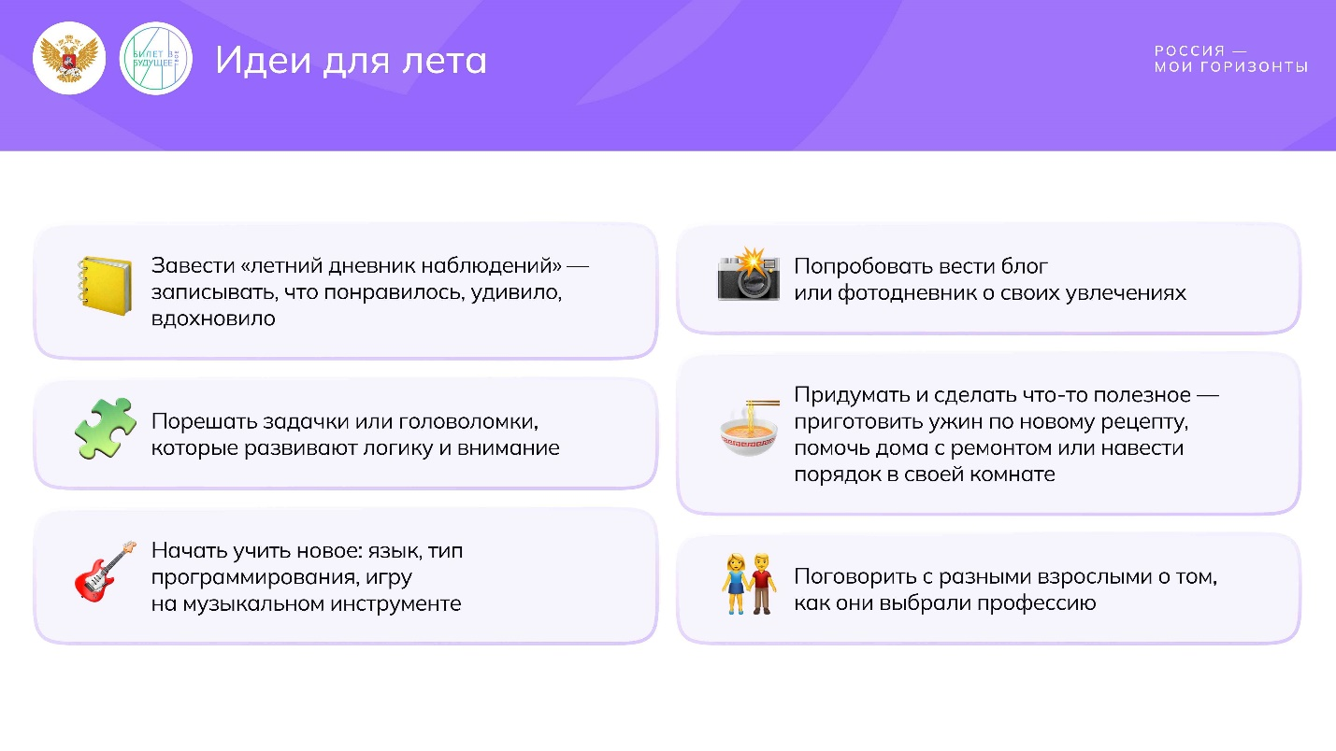

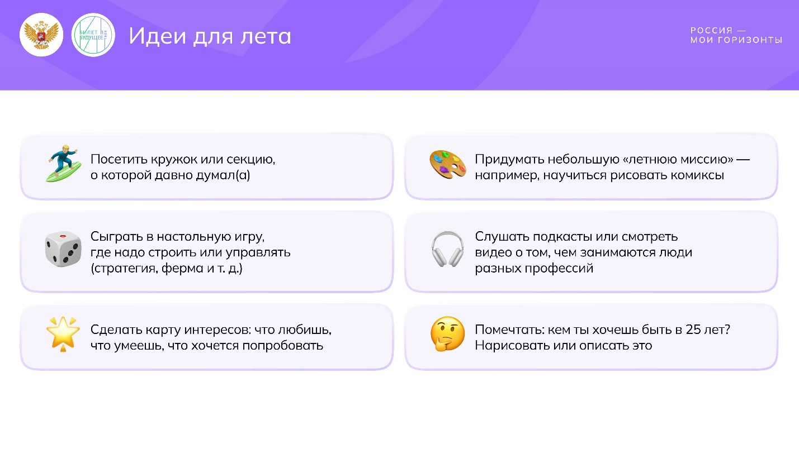

1 / 8

*Задание в этом упражнении состоит из четырёх этапов: «Проверь себя», «Мудрые советы», «Какой профиль обучения мне интересен и почему?» и «Летние возможности».*

**Слово педагога:** А теперь давайте вместе пополним нашу «коробочку знаний»! Сейчас ваша задача — заполнить пункты № 2, № 3 и № 4 в ваших картах профессионального маршрута. Сделать это поможет следующее упражнение. Оно состоит из четырёх этапов. Итак, **этап № 1 — «Проверь себя»**.

*Рекомендуем заранее нарезать чистые листы А4 на небольшие карточки (примерно на пять частей) или использовать другие удобные способы (блокнот формата А6 и т. д.), чтобы на этом этапе занятия раздать их обучающимся. Обучающиеся пишут на них свои вопросы и складывают карточки в коробки. Педагог демонстрирует слайд с этапом № 1, раздаёт обучающимся листочки бумаги и готовит коробку для карточек с вопросами. Время на работу над этим этапом — 5 минут.*

**Слово педагога:** Вспомните, что было самым интересным за год на курсе «Россия — мои горизонты»: какие темы, задания или новые открытия вас удивили. Попробуйте придумать **три вопроса** — такие, на которые, по вашему мнению, смогут ответить другие ребята в классе.

Например:

* Вопрос о какой-либо профессии, которую мы обсуждали.
* Вопрос о важном слове или термине, который мы узнали на занятии.
* Вопрос о каком-то задании, диагностике или тесте, которое мы проходили.

**Важное правило:** один вопрос — одна карточка.

Сложите все эти вопросы в коробку, после чего каждая пара за партой вытянет по **шесть случайных вопросов** и постарается вместе на них ответить. Обсуждайте, размышляйте, делитесь своими идеями — это не тест, а дружеская разминка для ума и памяти!

*Обучающиеся записывают вопросы и складывают их в коробку. Затем вытаскивают по шесть случайных вопросов и происходит обсуждение в парах. Во время работы пар педагогу* ***рекомендуется*** *выступать в качестве модератора. Иными словами, в процессе задания необходимо постоянно переходить от одной пары к другой, направляя их в нужное русло и подсказывая, в случае возникновения трудностей. Когда все пары закончат обсуждать свои вопросы, педагог должен проверить, остались ли в коробке ещё карточки. Если да — выложить их на стол, так как коробка понадобится для следующего этапа задания.*

**Слово педагога:** А теперь перейдём к этапу № 2 — **«Мудрые советы»**.

*Педагог демонстрирует слайд с этапом № 2. Время на работу над этапом — 4 минуты.*

**Слово педагога:** Давайте ещё раз вспомним, что вас поддерживало, вдохновляло или помогало в течение этого года — это могут быть какие-то тёплые слова от близких, интересный урок, а может быть даже чей-то добрый поступок. Ответ на этот вопрос необходимо вписать в карту (пункт № 2). Также напишите на отдельном листочке короткий совет — такой, который может помочь в профессиональном развитии. Это может быть что-то, что поддерживает, вдохновляет или помогает не сдаваться.

Мы сложим все советы в одну коробку. Каждый из вас вытянет один совет наудачу и зачитает вслух. Если вдруг вам попадётся совет, который кажется странным или несерьёзным, — это тоже повод задуматься о том, как иногда случайный выбор может привести не туда. И это важно: осознанный выбор своего пути всегда лучше случайности. Поэтому после чтения обсудим, какие советы действительно могут помочь, а какие нет — и почему.

*Обучающиеся записывают ответы на вопрос в свои карты. Далее — записывают советы на листочках, складывают их в коробку, а затем по очереди вытягивают и зачитывают полученные советы вслух.*

**Слово педагога**: Ребята, а какое занятие из курса «Россия — мои горизонты» запомнилось вам больше всего и чем?

*Обучающиеся отвечают по поднятой руке. Педагог даёт ответить троим или четверым обучающимся (время на обсуждение — 4 минуты).*

**Слово педагога:** А прежде чем заполнить третий пункт карты, мы поработаем с этапом № 3 нашего задания — **«Какой профиль обучения мне интересен и почему?»***.*

*Педагог демонстрирует слайд с этапом № 3.*

Я предлагаю сыграть в небольшую игру. Она называется «Профильный маршрут» и поможет немного лучше понять, какие профили обучения вам ближе. Может быть, вы уже определились, а может, только присматриваетесь. Игра поможет взглянуть на себя с новой стороны и подумать, в чём ваши интересы, какие предметы вам ближе, что вы хотите узнать глубже.

*Время на игру «Профильный маршрут» — 10 минут.*

**Слово педагога:** Ребята, мы уже говорили о том, что дальше вам предстоит выбирать направление, в котором вы хотите развиваться. Это может быть **профильное обучение, кружок или факультатив.**

Сейчас я прочитаю вам несколько описаний. В каждом из них — подсказка о каком-то учебном профиле. Ваша задача — послушать и решить, это про вас или нет. Поднимите большой палец, если, по вашему мнению, профиль вам подходит, приложите указательный палец к подбородку, если вы не уверены, и опустите большой палец, если точно знаете, что названный профиль — это не ваше. Готовы? Тогда начнём!

*Педагог зачитывает описания профилей вслух (но не говорит их названия).*

***Описания профилей для педагога:***

1. ***Естественно-научный профиль***

*Ты хочешь знать, из чего всё состоит и как это работает — от атома до клетки. Тебе интересно изучать биологию, химию или физику, а ещё помогать людям, лечить, разбираться в природе и открытиях.*

* *В этом профиле углублённо изучают биологию, химию и/или физику. Подходит тем, кто думает о медицине, биотехнологиях или науке.*

1. ***Гуманитарный профиль***

*Ты любишь читать, рассуждать, объяснять и понимать людей. Тебе интересны языки, история, литература, общество. Ты хорошо чувствуешь слово и мыслишь образами.*

* *В этом профиле углублённо изучают русский язык, историю, обществознание, иностранные языки и литературу. Подходит для будущих педагогов, психологов, журналистов, переводчиков.*

1. ***Социально-экономический профиль***

*Ты интересуешься, как устроено общество, откуда берутся деньги, как работают бизнес и реклама. Тебе нравится анализировать, планировать и считать.*

* *Здесь углублённо изучают профильную математику и обществознание. Подходит тем, кто думает о карьере в финансах, управлении, праве или предпринимательстве.*

1. ***Технологический профиль***

*Ты любишь технику, изобретения, компьютерные программы. Тебя тянет собирать, настраивать, придумывать и делать, чтобы всё работало.*

* *Здесь углублённо изучают математику, информатику, физику. Подходит тем, кто хочет стать инженером, айтишником, разработчиком, технологом.*

1. ***Универсальный профиль***

*Ты пока не определился (или не определилась), но хочешь попробовать разное. Тебе важно сохранить выбор и не ограничивать себя.*

* *В этом профиле можно самостоятельно выбрать, какие предметы изучать углублённо. Подходит тем, кто хочет подумать и попробовать себя в разных направлениях.*

1. ***Творческое направление (дополнительно)***

*Ты постоянно что-то придумываешь, рисуешь, поёшь, снимаешь видео или создаёшь что-то руками. У тебя яркое воображение и желание выразить себя.*

* *Это не отдельный профиль, но часто проявляется через дополнительное образование, кружки, творческие студии. Подходит тем, кто мечтает о дизайне, актёрстве, архитектуре, искусстве.*

*После описаний проводится обсуждение: кто что выбрал, почему, было ли что-то неожиданное. Затем педагог демонстрирует слайд с названиями или краткими описаниями и/или зачитывает эту информацию вслух.*

***Информация о профилях для педагога:***

1. ***Естественно-научный***

*Тебе нравится разбираться в природе и открытиях, помогать людям, лечить их. (Биология, химия, физика)*

1. ***Гуманитарный***

*Тебе нравится читать, писать, размышлять, понимать людей. (Русский, история, языки, литература)*

1. ***Социально-экономический***

*Тебе интересно, как работает экономика, бизнес и общество. (Математика, обществознание)*

1. ***Технологический***

*Любишь технику, IT, изобретения и хочешь создавать новое. (Математика, физика, информатика)*

1. ***Универсальный***

*Хочешь попробовать разные направления и пока не решил(а) точно. (Сам выбираешь углублённые предметы)*

1. **Творческое направление (через дополнительное образование)**

*У тебя богатое воображение и любовь к творчеству. (Кружки, студии, проекты — искусство, дизайн и др.)*

**Слово педагога:** Выбор профиля — это не про оценку. Это про интересы, про то, что вам нравится и что получается. Если вы узнали себя — отлично. Если пока не определились — это тоже нормально. У вас ещё есть время, и каждый шаг помогает вам лучше понять себя.

Подумайте, к какому профилю вы склоняетесь сейчас, и запишите это в своей карте, в пункте № 3, чтобы осенью вернуться и посмотреть, совпало ли.

*Обучающиеся записывают свои идеи в индивидуальные карты, пункт № 3.*

**Слово педагога:** Молодцы, ребята! Вот мы и подошли к четвёртому этапу нашего задания — **«Летние возможности».**

*Педагог демонстрирует слайд с этапом № 4. Время на работу над этапом — 4 минуты.*

**Слово педагога:** Давайте вспомним, что вам особенно запомнилось за этот учебный год — может быть, это были интересные профессии, увлечения или новые навыки. Подумайте, что из этого вам хотелось бы попробовать летом, и напишите **три идеи**. Это могут быть простые и реальные вещи, например:

* для тех, кто любит творчество: написать стихотворение, рассказ или создать рисунок;
* для тех, кто интересуется техникой: собрать или починить что-то своими руками, чтобы оно действительно заработало;
* для тех, кому близка природа и биология: посадить растения, ухаживать за садом или понаблюдать за животными;
* для всех: выбрать небольшую задачу, связанную с любимым увлечением, и попробовать довести её до результата.

*Также педагог может предложить обучающимся подумать, в какой кружок или секцию им хотелось бы записаться в следующем учебном году, и выбрать для себя одно-два направления (подсказки будут в диагностиках; в тесте «Мой профиль» есть рекомендации по ДО).*

**Слово педагога:** Запишите эти три идеи себе в вашу коробочку знаний, задание № 4. Это будет ваш личный план на лето, а осенью, когда мы снова встретимся, будет интересно узнать, что удалось осуществить. Чтобы вам было легче придумать, я выведу на экран слайды с идеями / зачитаю вслух несколько идей. Вы можете выбрать те, что вам ближе, или придумать свои. Главное — чтобы это было **интересно именно вам** и **реально для выполнения летом**.

*Педагог демонстрирует слайды «Идеи для лета» или зачитывает информацию вслух:*

1. *Прочитать книгу или посмотреть фильм о профессии, которая заинтересовала.*
2. *Пройти онлайн-курс или посмотреть мини-лекцию (по IT, дизайну, робототехнике и т. д.).*
3. *Посетить музей, технопарк или выставку.*
4. *Помочь родителям в их работе.*
5. *Сходить в поход и потренировать навык ориентирования на местности.*
6. *Сделать своими руками что-то новое — поделку, чертёж, кулинарный рецепт.*
7. *Понаблюдать за работой мастера: парикмахера, повара, строителя, врача.*
8. *Провести мини-эксперимент дома и записать результат.*
9. *Завести «летний дневник наблюдений» — записывать, что понравилось, удивило, вдохновило.*
10. *Порешать задачки или головоломки, которые развивают логику и внимание.*
11. *Начать учить новое: язык, тип программирования, игру на музыкальном инструменте.*
12. *Посетить кружок или секцию, о которой давно думал(а).*
13. *Попробовать вести блог или фотодневник о своих увлечениях.*
14. *Придумать и сделать что-то полезное — приготовить ужин по новому рецепту, помочь дома с ремонтом или навести порядок в своей комнате.*
15. *Поговорить с разными взрослыми о том, как они выбрали профессию.*
16. *Придумать небольшую «летнюю миссию» — например, научиться рисовать комиксы.*
17. *Сыграть в настольную игру, где надо строить или управлять (стратегия, ферма и т. д.).*
18. *Слушать подкасты или смотреть видео о том, чем занимаются люди разных профессий.*
19. *Сделать карту интересов: что любишь, что умеешь, что хочется попробовать.*
20. *Помечтать: кем ты хочешь быть в 25 лет? Нарисовать или описать это.*

*Обучающиеся записывают идеи в свои карты в задание № 4 — это их личный летний план.*

***Рекомендация для педагога****: осенью следующего года желательно обсудить то, что  получилось или не получилось, исходя из записанных планов обучающихся.*

Видеоролик «Вперёд к мечтам»

Свернуть

41:0044:00

— Видео 03:00 мин.

Элемент 6

***Текст видеоролика:***

*В этом году ты пробовал, искал, задавал вопросы. А может, наоборот — впервые задумался, какие вопросы вообще стоит себе задать. Всё это не просто «для галочки». Это твоя опора на будущее.*

*Ты мог подумать: «Зачем мне всё это?». Ответ простой — чтобы было легче выбирать. Школа — не только про оценки. Это ещё и про тебя. Про то, каким ты станешь, куда пойдёшь, что выберешь. Чтобы выбрать, нужно знать не только предметы. Нужно знать себя и то, как устроено общество. Как можно получить профессиональное образование, какие профессии востребованы и как работает рынок труда.*

*Профориентация — это не про то, чтобы точно решить, кем быть. Это про то, чтобы лучше понять:*

* *что тебе интересно;*
* *что у тебя получается;*
* *в чём ты хочешь стать сильнее;*
* *где ты можешь реализовать свой замысел.*

*Диагностики помогают увидеть свои сильные стороны. Профпробы дают почувствовать профессию — хоть немного, но вживую. Разговор с родными или наставниками поможет узнать, как можно преодолевать препятствия для профессиональных достижений. И каждая экскурсия, встреча с профессионалом, даже короткое задание — добавляют ещё один пазл в общую картину.*

*Ты узнаёшь, что у профессий много сторон. Что у тебя больше возможностей, чем ты думал. Что интерес может прийти не сразу — а иногда приходит оттуда, откуда не ждали. Что не обязательно знать всё наверняка — важно искать и пробовать.*

***Курс «Россия — мои горизонты» помогает:***

* *лучше понять свои интересы, способности и сильные стороны;*
* *познакомиться с востребованными направлениями и реальными возможностями;*
* *сделать осознанный выбор: какие кружки, секции или дополнительные занятия стоит выбрать;*
* *задуматься о том, какие профили обучения могут подойти в будущем;*
* *не бояться ошибок — а использовать их как подсказки.*

*Так зачем всё это?*

*Чтобы учиться слушать себя и не бояться пробовать новое.*

*Чтобы шаг за шагом строить свой путь — тот, который подходит именно тебе.*

*Не идеальный и не готовый, а живой — с открытиями, ошибками и ростом.*

*Всё, что ты сделал за этот год, — это только начало большого пути.*

*Впереди — новые выборы: профильные направления, дополнительные занятия, кружки, выбор будущих экзаменов. Это шаги к тому, кем ты станешь и чем захочешь заниматься.*

*Важно не знать всё сразу, а уметь искать, выбирать и двигаться вперёд.*

*Ты — автор своего маршрута. И каждый твой шаг имеет значение.*

**Заключительная часть**

Итоговое слово педагога

Свернуть

44:0045:00

— Слово педагога 01:00 мин.

Элемент 7

**Слово педагога:** Ребята, сегодня мы с вами не просто подвели итоги — мы посмотрели, каким был этот год для каждого из вас. Вы старались, размышляли, искали, открывали в себе новое. Кто-то начал лучше понимать, что ему интересно, кто-то сделал первый шаг к важному выбору, а кто-то просто стал внимательнее к себе — и это очень ценно!

Все ваши открытия, наблюдения, идеи — теперь с вами. Пусть летом будет время для отдыха, вдохновения и новых впечатлений. А всё, что вы узнали за этот год, обязательно пригодится вам в будущем. Спасибо за вашу работу и серьёзное отношение — вы молодцы!

Подготовка к занятию

Свернуть

00:0000:00

— Полезная информация 00:00 мин.

Элемент 1

* **Слайды для проведения занятия (9 класс)**

7.88 MB

Скачать

*Для этого занятия рекомендуем заранее подготовить следующие материалы и учесть организационные моменты:*

1. *Подготовить материалы с информацией по теме занятия, заданиями.*
2. *Распечатать бланки для заполнения обучающимися (подробности — в соответствующей части сценария) и карточки для начала занятия.*
3. *Попросить обучающихся подготовить ручки, карандаши и тетради.*
4. *Если у вас сохранились заполненные раздаточные материалы, с которыми обучающиеся работали на рефлексивном занятии в конце прошлого полугодия, можете воспользоваться ими на занятии для того, чтобы оценить прогресс.*
5. *Убедиться, что у вас есть доступ к экрану и оборудованию для показа видеороликов.*
6. *Заранее ознакомиться с содержанием видеороликов и вопросами для обсуждения, чтобы эффективно модерировать диалог с обучающимися.*
7. *Если обучающимся будет сложно ответить на вопросы, можно предложить им вспомнить, что запомнилось и понравилось на профориентационных занятиях в течение года.*
8. *А чтобы занятие стало для ребят запоминающимся и праздничным, на доске можно написать:* ***«Спасибо за этот год!»****.*

Введение

Свернуть

00:0002:00

— Слово педагога 02:00 мин.

Элемент 2

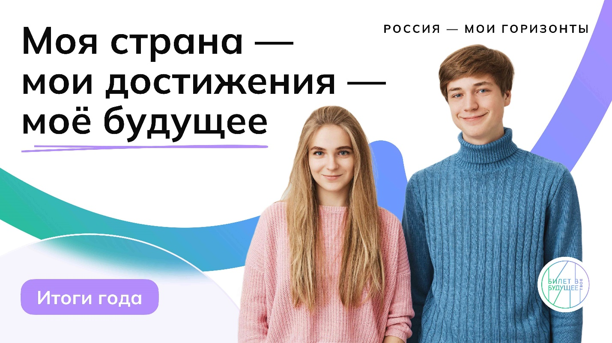

1 / 1

**Слово педагога**: Добрый день, дорогие девятиклассники! Вот и подошёл к концу такой насыщенный и интересный год. Всё это время вы не просто учились, вы проектировали своё будущее. Вспомните, сколько всего вы узнали о профессиях, о своих склонностях и способностях! Кто-то из вас открыл в себе неожиданные таланты, кто-то утвердился в давней мечте, а кто-то понял, что пока что хочет искать и пробовать разное — и это совершенно нормально! Сегодня мы посвятим время самому важному — вашему выбору. Тому, как вы планируете строить свой путь, насколько он учитывает ваши интересы, способности и перспективы на рынке труда.

Вспомните, с какими ожиданиями вы начинали этот учебный год. Какие цели ставили перед собой? Давайте вместе посмотрим, что получилось осуществить, что, возможно, изменилось или ушло на второй план, а что стало вашим маленьким (или большим!) достижением.

Сегодня мы попробуем вместе не только оглянуться назад, но и подумать о том, куда вы хотите двигаться дальше. В этом нам помогут видеоролики, увлекательные задания и обсуждения.

На этом занятии важны ваши мысли, открытия и решения! Готовы? Тогда давайте начнём с небольшого ролика-воспоминания, чтобы ещё раз увидеть, с чего всё начиналось!

Внимание на экран!

Видеоролик «Итоги года»

Свернуть

02:0006:00

— Видео 04:00 мин.

Элемент 3

***Текст видеоролика:***

*Привет!*

*Кажется, этот год пролетел незаметно. Но если оглянуться назад, можно увидеть, сколько всего ты успел сделать. Ты не просто учился — ты искал ответы на действительно важные, взрослые вопросы: Какие профессии существуют? Какие из них востребованы? Что мне интересно? Какие навыки нужно развивать, чтобы стать профессионалом?*

*На занятиях курса* ***«Россия — мои горизонты»*** *ты сделал первые шаги к осознанному выбору своего пути. Ты посещал дни открытых дверей в колледжах и вузах, общался со студентами, изучал сайты учебных заведений твоего региона. И, конечно, весь год ты изучал себя: проходил профдиагностики, такие как* ***«Мои интересы», «Мои качества», «Мои ориентиры», «Мой профиль»****. Эти тесты помогли лучше понять свои сильные стороны и узнать, какие направления тебе подходят.*

*И таких, как ты, — миллионы. Курс стартовал в школах по всей России в сентябре 2023 года. Уже более* ***8,4 миллиона учеников 6–11-х классов*** *в* ***89 регионах страны*** *делают свои первые шаги к осознанному выбору профессии.*

*На занятиях курса ты разбирался, как устроены самые разные отрасли экономики, как работают ключевые предприятия страны. Ты пробовал «примерить» на себя роли самых разных специалистов: от генетика-селекционера до оператора технологической линии, от таможенного инспектора до фармацевта. Учился принимать решения, решать профессиональные задачи, работать в команде.*

*И вот ты здесь — с багажом новых знаний и личных открытий.*

*Теперь перед тобой важный выбор: куда двигаться дальше?*

*Если* ***ты решил продолжить учёбу в школе,*** *то можно выбрать профильное обучение — например, инженерный, медицинский, гуманитарный или IT-класс, в зависимости от твоих интересов и планов. А в некоторых регионах уже действуют предпрофессиональные классы, где можно начать изучать будущую профессию ещё в школе. Попробуй узнать, какие возможности существуют в твоей школе и в твоём регионе.*

*А если ты* ***решил выбрать колледж или техникум,*** *то это тоже крутой выбор. Ты получишь практические навыки, начнёшь работать с современным оборудованием и сможешь выйти на рынок труда уже через 2–4 года. А  благодаря программе «Профессионалитет», студенты всего за 2–3 года обучения и практики в профессиональных мастерских и лабораториях, имеют возможность получать корпоративную стипендию и гарантированное трудоустройство на ведущих предприятиях своего региона. Выпускники «Профессионалитета» — это молодые амбициозные профессионалы, которые становятся квалифицированными специалистами уже в процессе обучения. Это позволяет им активно участвовать в решении задач по импортозамещению и технологическому суверенитету нашей страны.*

*Каждый путь уникален и интересен.*

*И вот теперь пришло время оглянуться назад.*

*Вспомни всё, что оказалось важным: интересы, открытия, мысли, разговоры. Всё это поможет тебе сделать осознанный выбор профессии.*

*Потому что будущее — это не просто набор экзаменов и дипломов. Это история твоего развития, поиска и роста.*

Обсуждение ролика

Свернуть

06:0008:00

— Работа в классе 02:00 мин.

Элемент 4

**Слово педагога**: Ребята, поделитесь, пожалуйста, какие события этого профориентационного года вам особенно запомнились? Что нового вы узнали о мире профессий? О себе, своих интересах и склонностях? Что было самым интересным?

*Ответы обучающихся.*

**Рефлексия прошедшего года**

Упражнение-рефлексия по результатам диагностик

Свернуть

08:0020:00

— Работа в классе 12:00 мин.

Элемент 5

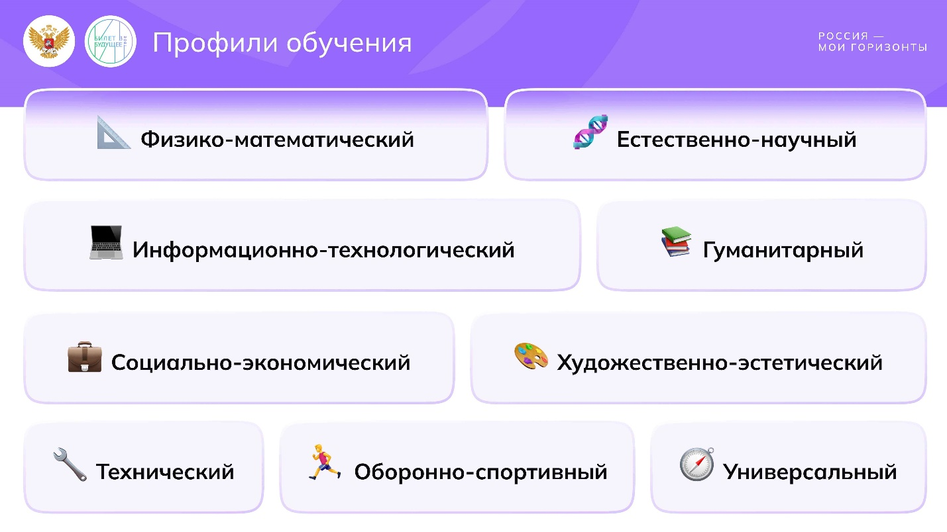

1 / 1

**Слово педагога:** Друзья, за год вы прошли множество самых разных тестов и, конечно, получили результаты и рекомендации. Кого-то из вас они удивили, а кто-то лишь утвердился в собственном мнении о своих интересах и склонностях. Давайте вспомним самое главное и начнём наше занятие с небольшой разминки! Я буду зачитывать вам описание профиля — его «визитку». Ваша задача — назвать сам профиль! После того как вы назовёте профиль, я попрошу встать тех, кто считает, что этот профиль ему подходит. А если вы не уверены, вспомните результаты своих диагностик — возможно, они подскажут вам направление.

Начинаем!

*Педагог зачитывает описания профилей. Обучающиеся отвечают по поднятой руке.*

***«Визитки» для профилей:***

* ***Физико-математический***

*Решаю задачи, анализирую данные, моделирую процессы, строю сложные конструкции. Хочу понимать, как устроен мир, через числа и формулы.*

* ***Естественно-научный***

*Изучаю законы природы, исследую химические реакции, изучаю живые системы. Работаю на природе или в лаборатории, провожу эксперименты.*

* ***Информационно-технологический***

*Программирую, создаю приложения, разбираюсь в кибербезопасности, работаю с большими данными и моделирую виртуальные миры.*

* ***Гуманитарный***

*Анализирую и создаю тексты, изучаю культуру и историю и смотрю на мир через призму языков и философии.*

* ***Социально-экономический***

*Понимаю, как работает экономика, что влияет на бизнес и почему одни компании успешны, а другие нет. Анализирую данные, считаю бюджеты, прогнозирую развитие событий.*

* ***Художественно-эстетический***

*Создаю визуальные образы, пишу сценарии, придумываю концепции творческих событий. Мечтаю о создании фильмов, анимации или создании постановок для театра.*

* ***Технический***

*Проектирую, конструирую, работаю с механизмами и технологиями. Интересуюсь робототехникой, инженерией и созданием сложных технических систем.*

* ***Оборонно-спортивный***

*Хочу помогать людям. Развиваю физическую силу и выносливость, тренирую дисциплину, умею работать в команде и принимать быстрые решения в экстремальных ситуациях.*

* ***Универсальный***

*Хочу попробовать себя в разных направлениях, не ограничиваясь одной сферой. Люблю открывать новое и расширять кругозор.*

**Слово педагога:** Отличное начало, спасибо вам! Итак, вы назвали все девять профилей!

*Педагог демонстрирует слайд с профилями.*

**Слово педагога:** И наверняка каждый вспомнил тот профиль, который был ему рекомендован по результатам диагностики. Эти записи есть в вашей тетради по профориентации, вы всегда можете вернуться к ним и освежить результаты в памяти. Но, на всякий случай напомню, что диагностика — лишь совет, который призван помочь вам определиться с профессиональным выбором. Окончательное решение всё равно за вами!

***Рекомендация для педагога:*** *Можно рассказать, какие профили доступны именно в вашей школе. Это поможет обучающимся понять, какие направления открыты для них уже сейчас. Можно также предложить каждому, кто встал на определённом профиле, назвать несколько профессий, которые связаны с этим направлением. Например, для физико-математического профиля — инженер, программист, архитектор; для гуманитарного — журналист, переводчик, историк. Это напомнит обучающимся, что профильное обучение не просто углубляет знания по отдельным предметам, но и помогает формировать профессиональные компетенции, необходимые для будущей карьеры.*

**Слово педагога:** Спасибо за вашу активность! Друзья, в диагностике «Мои ориентиры» была очень важная шкала «Отношение к знаниям». Это про то, насколько вы цените теоретические знания, заинтересованы в поиске различных связей и закономерностей, хотите глубоко погружаться в изучение материала. Или, может быть, вы больше ориентируетесь на практику и развитие навыков для решения реальных практических задач?

Расскажите, пожалуйста, что для вас важнее — глубокое погружение в теорию или практика? Как это связано с тем профилем, который вы выбрали? А пока вы слушаете ответы ваших одноклассников, подумайте, что могли бы пожелать им на их профессионально-образовательном пути.

*Обучающиеся отвечают по поднятой руке. Педагог спрашивает 4–5 человек.*

*Класс поддерживает каждый ответ позитивными пожеланиями и, возможно, аплодисментами.*

Карта моего профессионального будущего

Свернуть

20:0025:00

— Работа в классе 05:00 мин.

Элемент 6

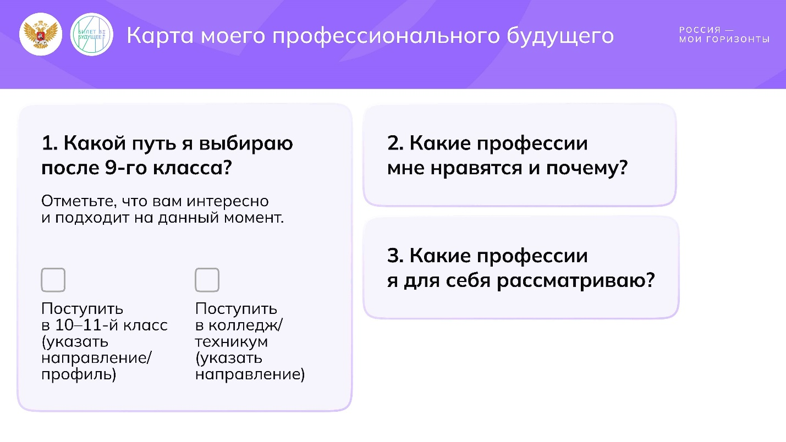

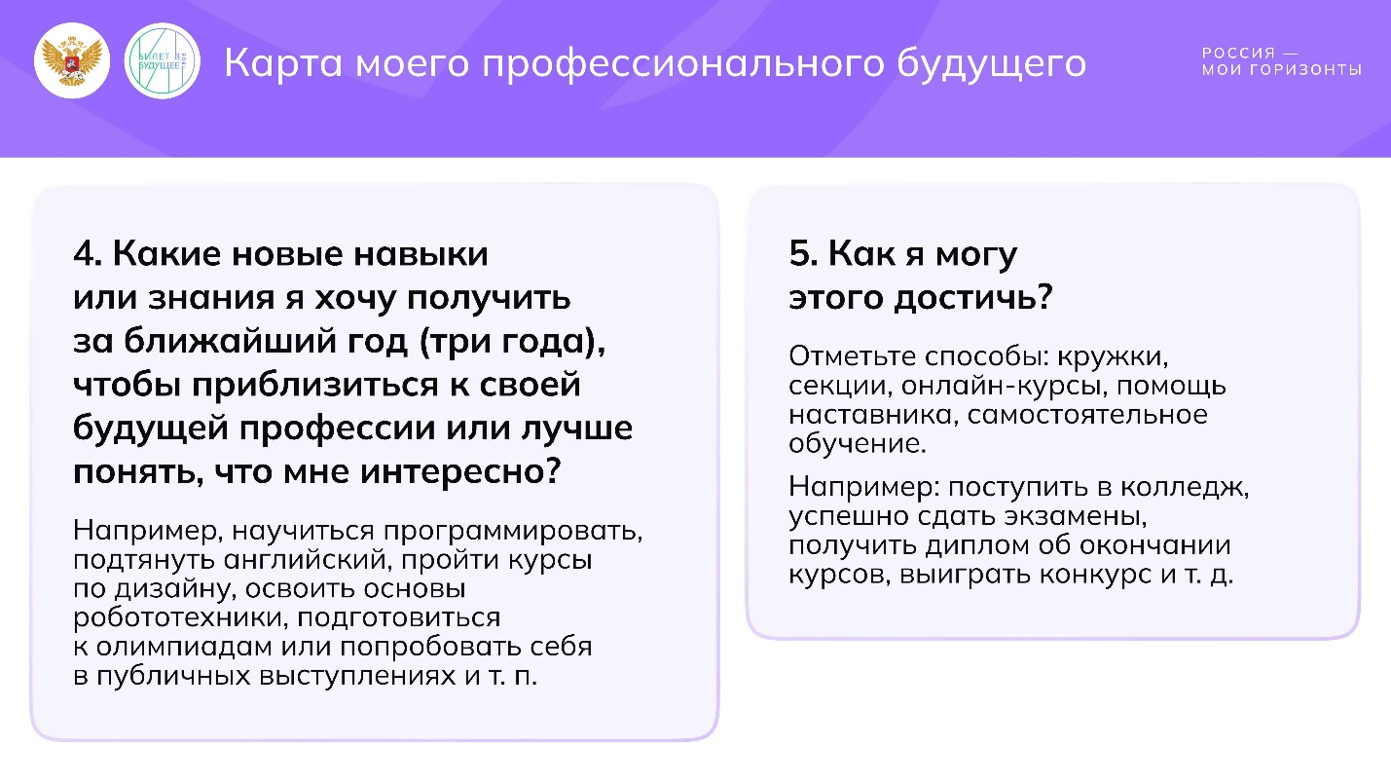

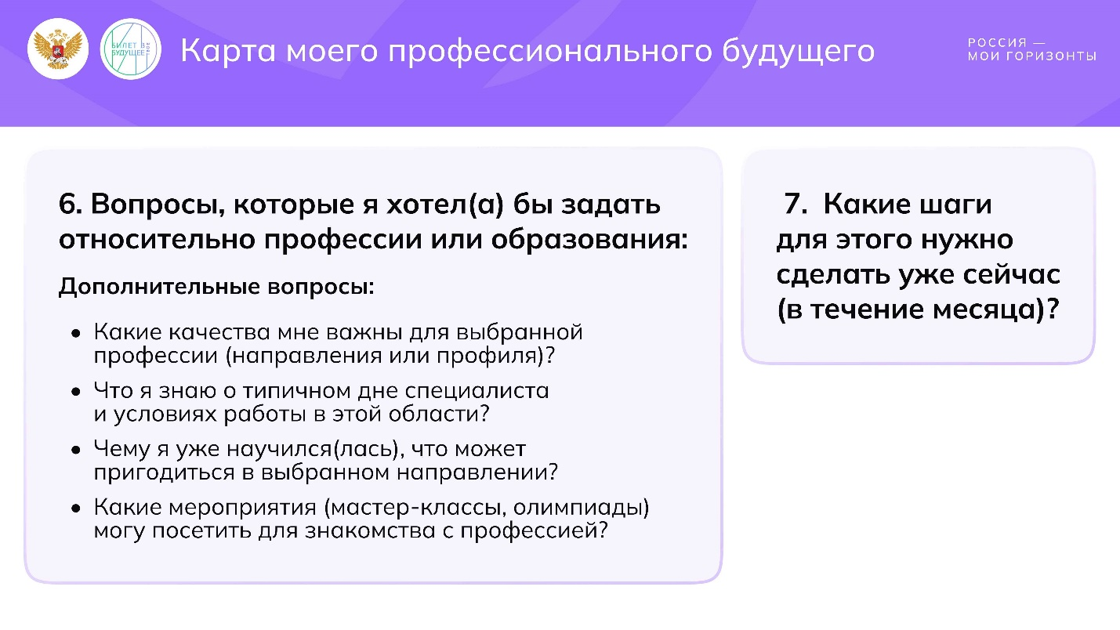

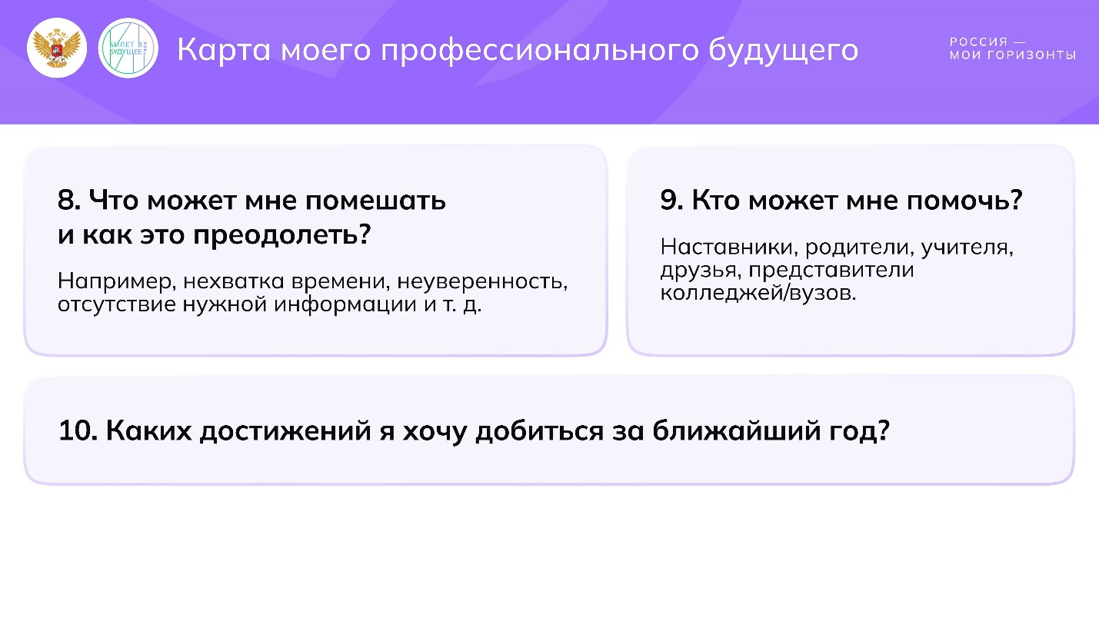

1 / 4

* **Карта моего профессионального будущего (раздаточный материал)**

594.32 KB

Скачать

*Педагог раздаёт обучающимся индивидуальные карты (маршрутные листы) для работы с возможными направлениями профессионального маршрута, которые им необходимо заполнить. Также педагог демонстрирует слайды с пунктами карты, а обучающиеся переносят их в рабочие тетради. Карта поможет девятиклассникам наметить чёткие планы и цели на ближайшее будущее и понять, какие шаги нужно предпринять, чтобы их достичь. Обучающиеся также отмечают, какие новые навыки или знания они хотят получить за ближайший год (или три года) и какими способами этого можно достичь. Записывают итоговую формулировку планов и целей на будущее и способов их достижения в тетрадь.*

**Слово педагога:** Ребята, впереди у вас не только целое лето, но и вся жизнь! Мы с вами много говорили о том, как планировать своё профессиональное будущее и ставить конкретные цели. Хочу предложить вам составить свою карту, которая поможет наметить реальные шаги к их достижению!

*В этот момент нужно продемонстрировать слайды с первыми шестью пунктами карты.*

*Обучающиеся работают с картой.*

**Слово педагога:** Отлично! А теперь я попрошу вас сформулировать план вашего профессионального будущего буквально в паре предложений. Запишите его в тетради. Поделитесь, пожалуйста, с вашими одноклассниками — что вы поняли, пока заполняли карту? Что для вас сейчас самое важное? Чего бы вам хотелось достичь — и что для этого нужно сделать?

Попрошу вас внимательно слушать ответы одноклассников — если вам кажется, что есть ещё какие-то способы достичь целей, которые интересуют ваших друзей, но о них не было сказано — вы можете их предложить. Ведь иногда мы упускаем из виду какие-то возможности, которые кажутся очевидными для других!

*Ответы обучающихся. Обучающиеся делятся короткой итоговой формулировкой планов и целей на ближайшее будущее и способами их достичь. Она может быть сформулирована, например, в следующем виде:*

*«Я планирую окончить первый курс колледжа по специальности «Кондитер» и найти работу/стажировку на следующее лето. Для этого мне нужно поступить в колледж, успешно отучиться там первый год, освоить основные дисциплины, найти работу/стажировку самостоятельно или с помощью наставников в колледже или друзей».*

*Или «Я планирую окончить 10-й класс и готовиться к ЕГЭ по биологии, математике и информатике, чтобы поступить в вуз по данному направлению. Хочу распределить время так, чтобы уделить больше внимания профильным предметам и подготовиться качественно».*

*Далее педагог демонстрирует слайды с оставшимися пунктами карты.*

**Слово педагога:** Молодцы! А как вы думаете, что вам нужно для того, чтобы ваши планы осуществились, и какие трудности могут встретиться на вашем пути? Что вы можете сделать для достижения ваших целей прямо сейчас или в ближайшее время? Кто может помочь вам пройти этот непростой путь и добиться результата? Подумайте хорошенько и заполните оставшиеся пункты карты.

*Обучающиеся работают с картой.*

Интерактив «Пять шагов»

Свернуть

25:0030:00

— Работа в классе 05:00 мин.

Элемент 7

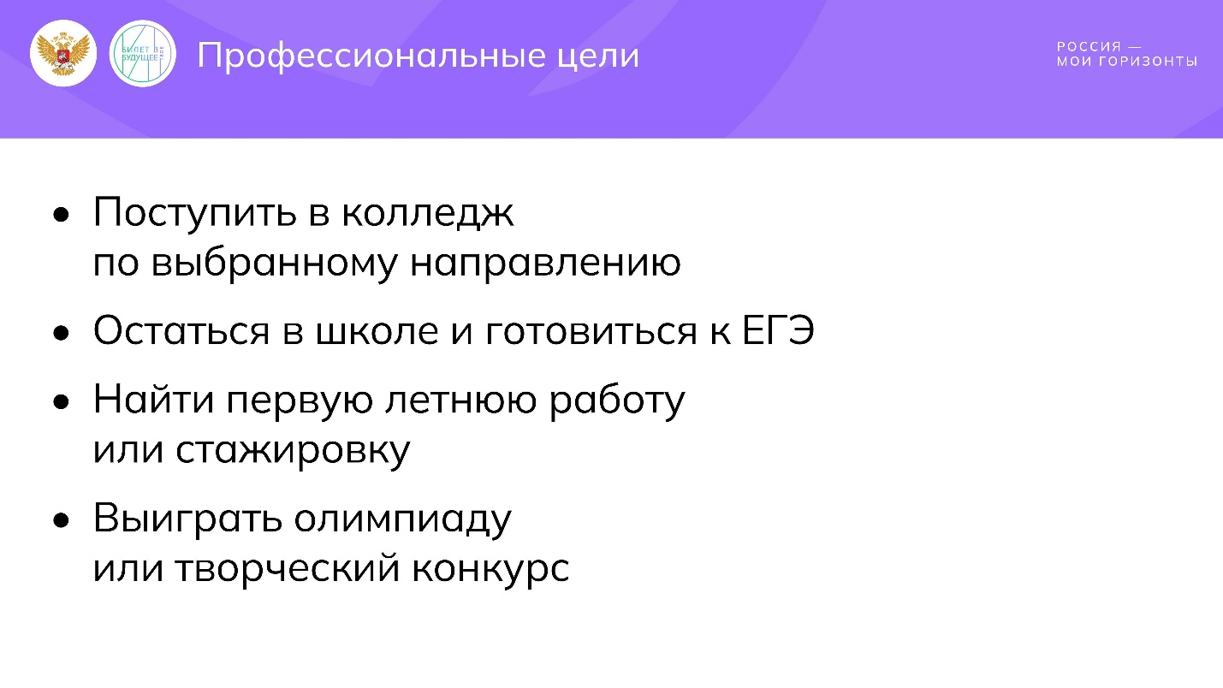

1 / 1

**Слово педагога:** Молодцы! В продолжение нашего обсуждения предлагаю небольшую игру. Для неё вам необходимо разделиться на три команды — по рядам. Выберите представителя вашей команды. Каждая команда получает профессиональную цель — или предлагает свою. Ваша задача — сначала обсудить в группах пять ключевых этапов — шагов, которые помогут в достижении этой цели. Затем представитель от каждой группы зачитывает ваш план достижения этой цели классу.

*Педагог демонстрирует слайд и/или зачитывает обучающимся примеры профессиональных целей.*

***Профессиональные цели:***

* *Поступить в колледж по выбранному направлению;*
* *Остаться в школе и готовиться к ЕГЭ;*
* *Найти первую летнюю работу или стажировку;*
* *Выиграть олимпиаду или творческий конкурс.*

***Примеры целей с шагами к их достижению (для педагога):***

***Цель 1: Поступить в колледж по специальности «повар-кондитер».***

*Возможные шаги:*

1. *Оценить средний балл аттестата и понять требования колледжа.*
2. *Посетить дни открытых дверей в разных колледжах, познакомиться с преподавателями.*
3. *Пройти краткосрочные курсы по кулинарии или найти кружок по интересам.*
4. *Подготовить необходимые документы и подать заявление.*
5. *Дома готовить интересные блюда для всей семьи.*

***Цель 2: Остаться в школе и готовиться к ЕГЭ по биологии и математике.***

*Возможные шаги:*

1. *Определить, какие темы требуют углублённого изучения.*
2. *Найти ресурсы для самообучения (пособия, лекции в интернете), а также варианты дополнительного образования.*
3. *Составить расписание индивидуальной подготовки к экзаменам.*
4. *Найти наставника или репетитора для сложных предметов.*
5. *Пройти пробное тестирование, чтобы оценить свои силы и скорректировать план.*

***Цель 3: Найти работу на лето.***

*Возможные шаги:*

1. *Определить, какие вакансии доступны для школьников в городе.*
2. *Составить простое резюме и попросить помощи у взрослых с его оформлением.*
3. *Подготовиться к собеседованию: отрепетировать ответы, узнать побольше о месте работы.*
4. *Подать заявки в несколько организаций или сфер (кафе, магазины, кружки).*
5. *Начать работать и собирать первые отзывы/рекомендации.*

***Цель 4: Выиграть олимпиаду по информатике.***

*Возможные шаги:*

1. *Выбрать, в каких олимпиадах планируешь участвовать (например, перечневые олимпиады, Всероссийская олимпиада школьников, вузовские, или олимпиады от работодателей).*
2. *Изучить структуру заданий и критерии оценки для выбранных олимпиад.*
3. *Выполнить задания прошлых лет.*
4. *Регулярно участвовать в школьных и городских этапах.*
5. *Найти единомышленников или наставника для обмена опытом.*
6. *Разработать стратегию распределения времени на олимпиаде.*

*Обучающиеся выполняют задание, а затем представители команд зачитывают ответы классу.*

**Слово педагога:** Ребята, спасибо! Вы увидели, что к одной и той же цели можно прийти разными путями — и каждая стратегия ценна. А ещё поняли, как важно мыслить поэтапно, разбивать цель на маленькие, но такие важные шаги к её достижению. И наверняка убедились, как важно замечать свои ресурсы — сюда входят и ваши навыки, и поддержка окружающих, и информация.

Карта моего профессионального маршрута

Свернуть

30:0037:00

— Работа в классе 07:00 мин.

Элемент 8

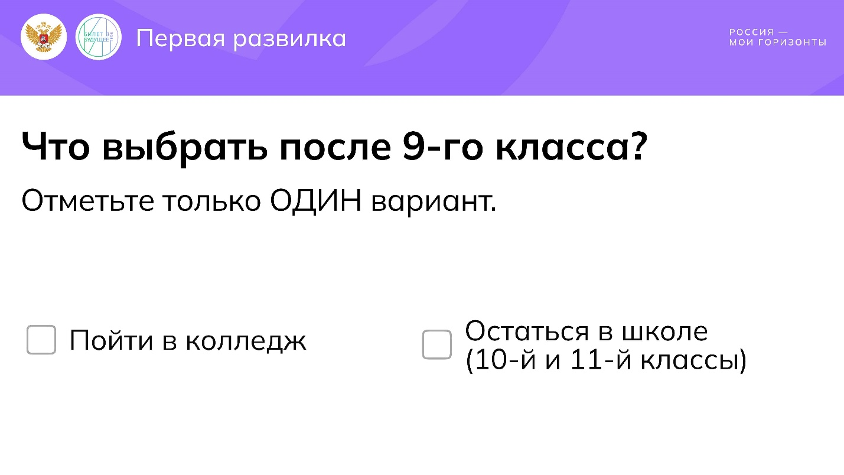

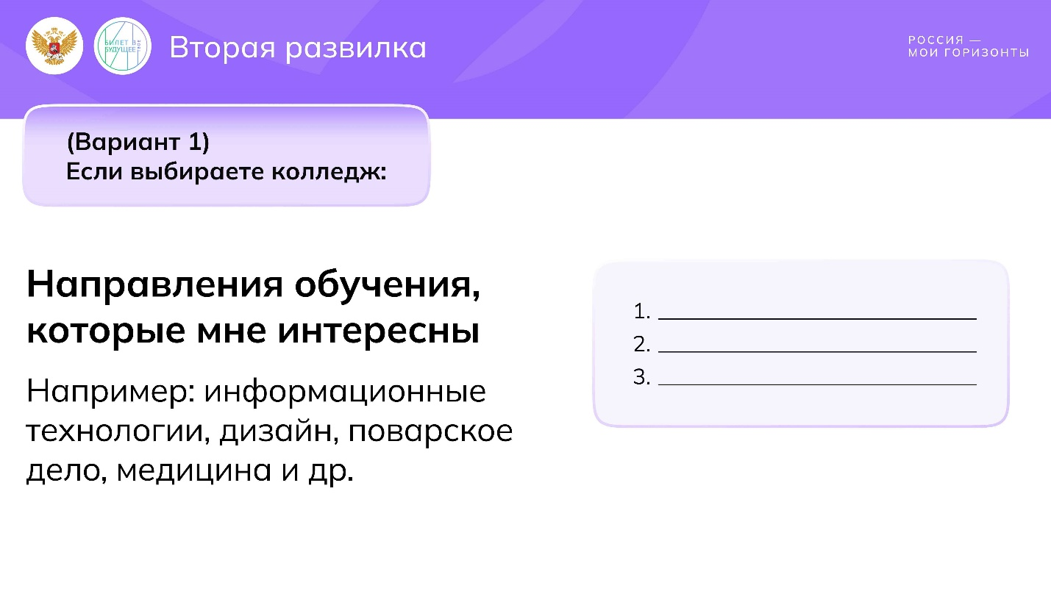

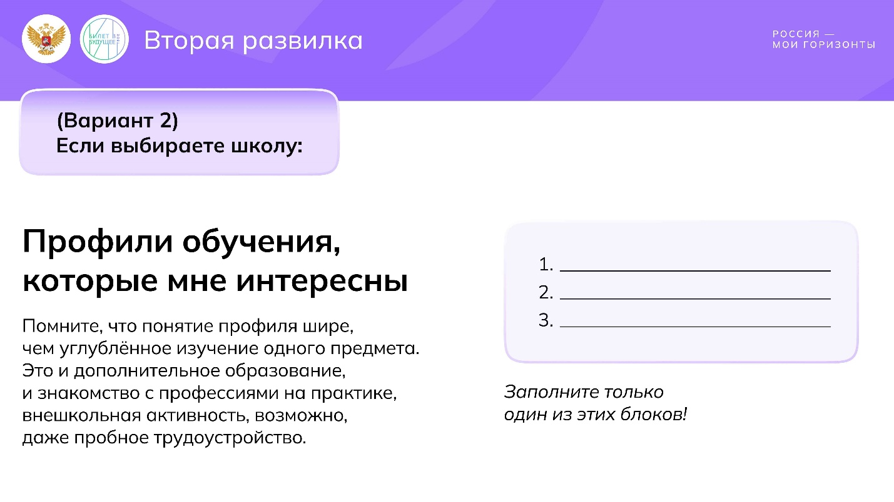

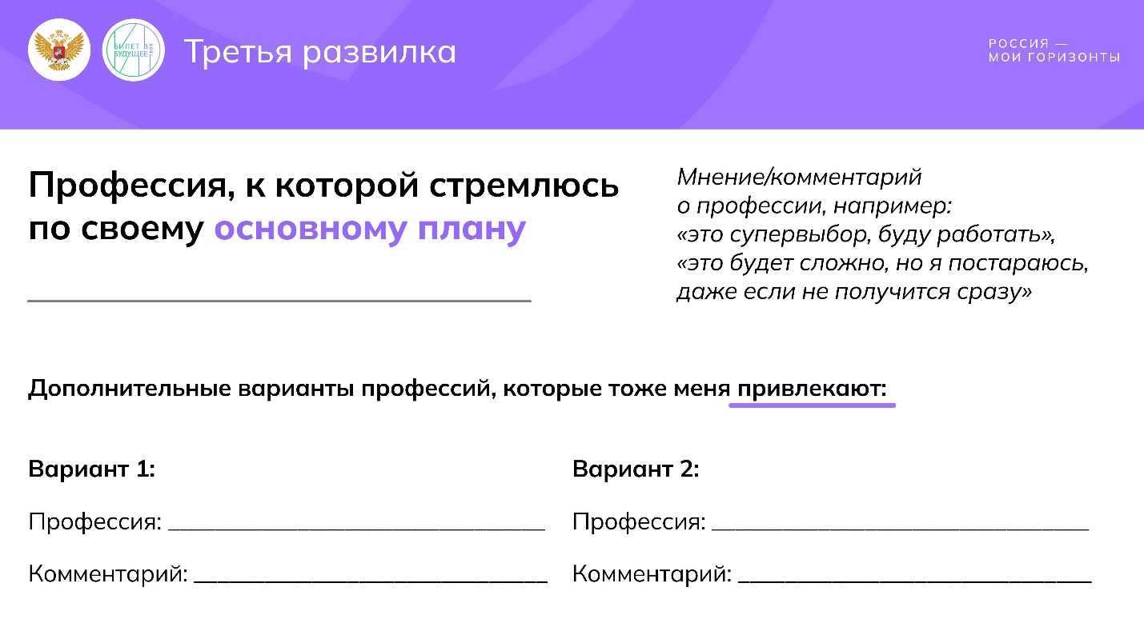

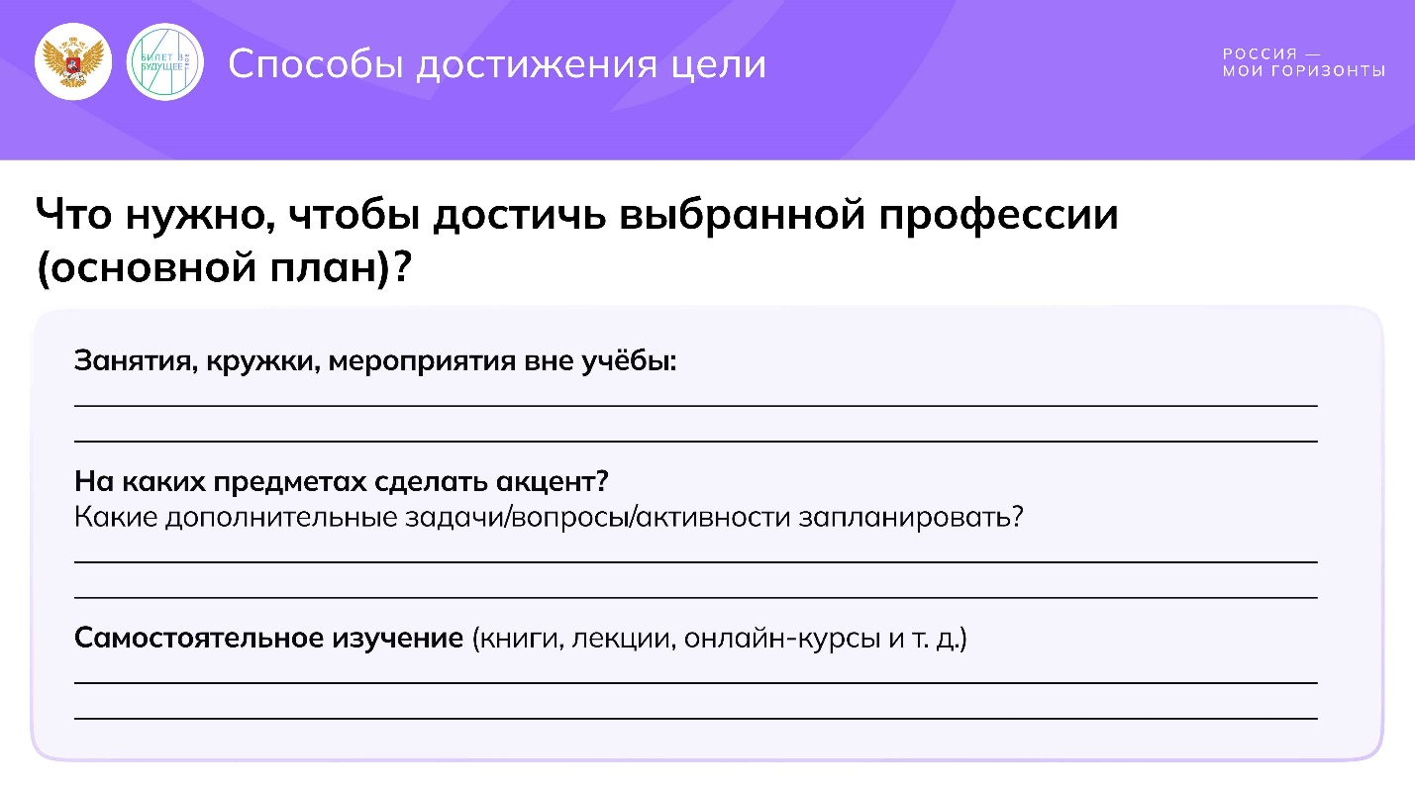

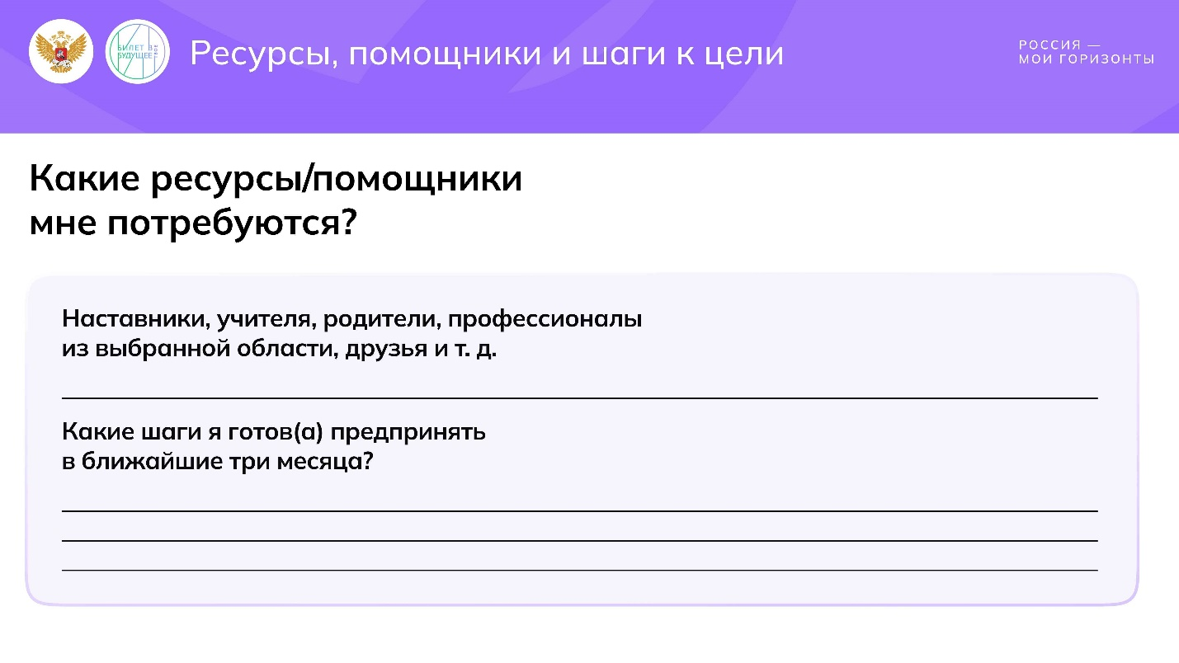

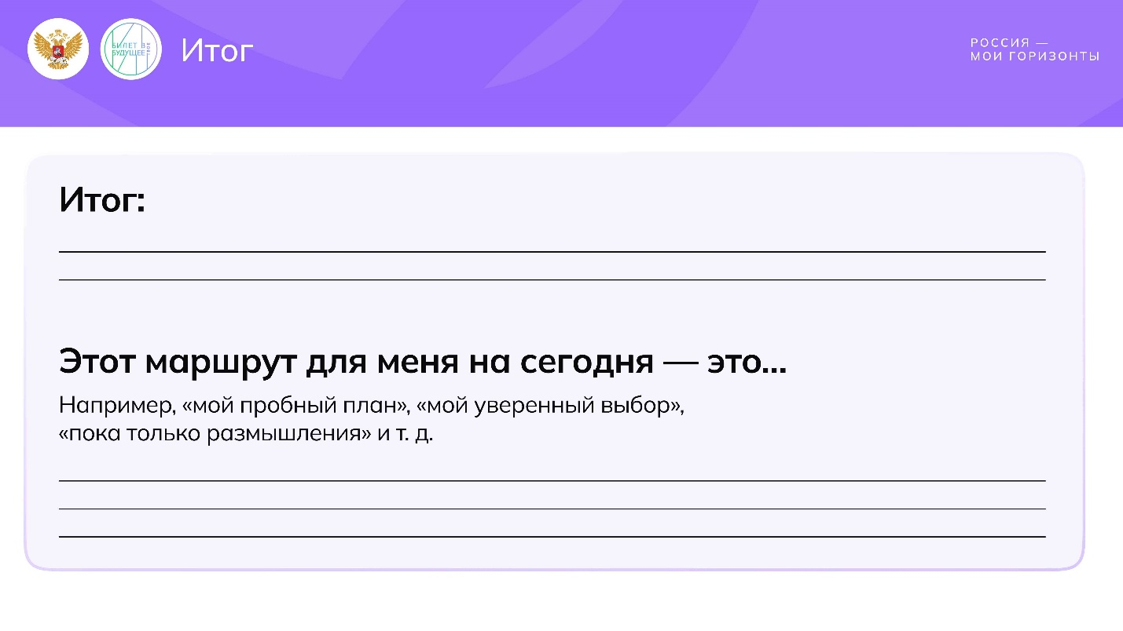

1 / 7

* **Карта моего профессионального маршрута (раздаточный материал)**

4.1 MB

Скачать

**Слово педагога:** С планами на будущее и тем, как их достигать, мы разобрались. А теперь предлагаю заполнить полноценную карту вашего профессионального маршрута. Это поможет наглядно обозначить ваш профессиональный путь и увидеть, что на нём есть важные развилки! И здесь, как в компьютерной игре, — от вашего выбора зависит весь дальнейший путь!

Перед вами будет три таких развилки: колледж или школа, направления или профили обучения, основные профессии, которые вам интересны. Когда вы дойдёте до них, советую вам записывать или зарисовывать к каждой профессии короткий комментарий с вашим к ней отношением, например *«это супервыбор, буду работать», «это будет сложно, но я постараюсь, даже если не получится сразу».* А потом вместе мы обсудим, что у вас получилось!

*Педагог раздаёт бланки, обучающиеся заполняют карту профессионального маршрута. Если распечатать материалы нет возможности, педагог по очереди демонстрирует слайды с пунктами карты, а обучающиеся заполняют её в тетрадях.*

**Слово педагога:** Друзья, вам понравилось заполнять ваш профессиональный маршрут? Поделитесь, над чем пришлось подумать дольше всего?

*Ответы обучающихся.*

**Слово педагога:** Расскажите о профессиях, к которым вы стремитесь? Какие рассматриваете как дополнительные?

*Ответы обучающихся.*

**Слово педагога:** Отлично! Надеюсь, заполнение этого маршрута помогло вам структурировать мысли, выбрать свой путь и увидеть, как важны для достижения цели не только учёба в классе, но и самостоятельность, дополнительные активности и поддержка окружающих! К тому же идти к цели намного легче, когда она у вас перед глазами!

А теперь предлагаю вам посмотреть ролик о том, какие возможности перед вами открывает лето! Конечно, главное, что вам нужно будет сделать за это время — отдохнуть. Ну а когда наберётесь сил — вперёд, к новым приключениям и самым интересным занятиям!

Видеоролик «Летние возможности»

Свернуть

37:0041:00

— Видео 04:00 мин.

Элемент 9

***Текст видеоролика:***

*Позади насыщенный учебный год, а впереди лето, полное возможностей для роста и новых открытий. Если ты хочешь провести его с пользой, развивая свои таланты и интересы, обрати внимание на бесплатные программы, которые предлагают различные центры по всей России.*

*Например, в Санкт-Петербурге «Академия талантов» организует профильные смены по науке, искусству и спорту. Здесь ты сможешь создать собственный проект под руководством экспертов и преподавателей ведущих вузов. Участие в сменах бесплатное, но требуется пройти отбор.*

*В Московской области образовательный центр «Взлёт» предлагает бесплатные программы по науке, искусству и спорту для школьников. Здесь ты сможешь развить свои способности и подготовиться к олимпиадам.*

*В Чувашии центр «Эткер» организует летние интенсивные профильные программы, такие как «Научные горизонты» и «Талантов МОРЕ». Программы направлены на развитие научных и творческих способностей.*

*В Татарстане «Университет талантов» проводит профильные смены продолжительностью от 7 до 21 дня. Участие, проживание и проезд для детей из Татарстана бесплатные.*

*В Тверской области центр «Орион» приглашает на профильные летние смены будущих медицинских работников, фармацевтов, биологов и специалистов агротеха. Ребята не только занимаются в лабораториях, но и посещают профориентационные экскурсии и встречаются с профессионалами своего дела. Кстати, учиться можно и онлайн. Например, платформа «Сириус. Курсы» предлагает более 50 бесплатных онлайн-курсов по различным направлениям, включая математику, программирование, физику и химию.*

*Если тебе хочется что-то создавать, монтировать, проектировать, тогда попробуй летние занятия по креативным или техническим направлениям: дизайн, видеомонтаж, 3D-моделирование, фотография или VR. Здесь можно найти курсы практически по любой теме — от основ веб-дизайна и цифрового искусства до основ программирования. Учись создавать стильные постеры, обрабатывать фото, делать динамичные видео или даже разрабатывать свои собственные 3D-миры, заниматься автомоделированием, судо- и авиамоделированием.*

*Попробуй свои силы в волонтёрстве. С 14 лет можно официально стать волонтёром. Помощь в приюте для животных, поддержка благотворительных акций и участие в социальных проектах — отличный способ научиться работать в команде и развивать социальные навыки.*

*Пройди регистрацию на платформе* ***Добро.РФ****, начни помогать и зарабатывай баллы в свою электронную волонтёрскую книжку. Кстати, эти баллы могут быть засчитаны как индивидуальные достижения при поступлении в вуз — отличный бонус к твоим усилиям!*

*А ещё ты можешь попробовать сдать нормативы ГТО. Это не только полезно для здоровья, но и может добавить баллы к твоему портфолио. Записаться можно через приложение «Госуслуги» — выбирай ближайшую площадку и попробуй свои силы. И, конечно, не забывай про творчество! Напиши рассказ, сними короткометражку, сделай арт-проект или попробуй себя в фотографии. Лето — отличное время для экспериментов и творческих поисков.*

*А если тебя тянет к настоящим приключениям, отправляйся в поход или на экскурсию. Если ты хочешь освоить основы туртехники и узнать больше о родном крае, то тебя ждут в центрах детско-юношеского туризма и краеведения. А ещё многие предприятия проводят летние экскурсии, где можно увидеть рабочие процессы изнутри, познакомиться с профессионалами и задать им вопросы.*

*А может, ты хочешь попробовать себя в деле? Тогда лето — отличное время для первой подработки или стажировки. Это шанс не только заработать, но и получить реальный опыт, который поможет определиться с будущей профессией.*

*И не забывай: каждый шаг, каждое новое умение, каждое летнее открытие — это шаг к твоей будущей профессии. Пробуй новое, учись, задавай вопросы — и тогда это лето станет для тебя временем больших возможностей!*

Обсуждение ролика + чек-лист на лето

Свернуть

41:0044:00

— Работа в классе 03:00 мин.

Элемент 10

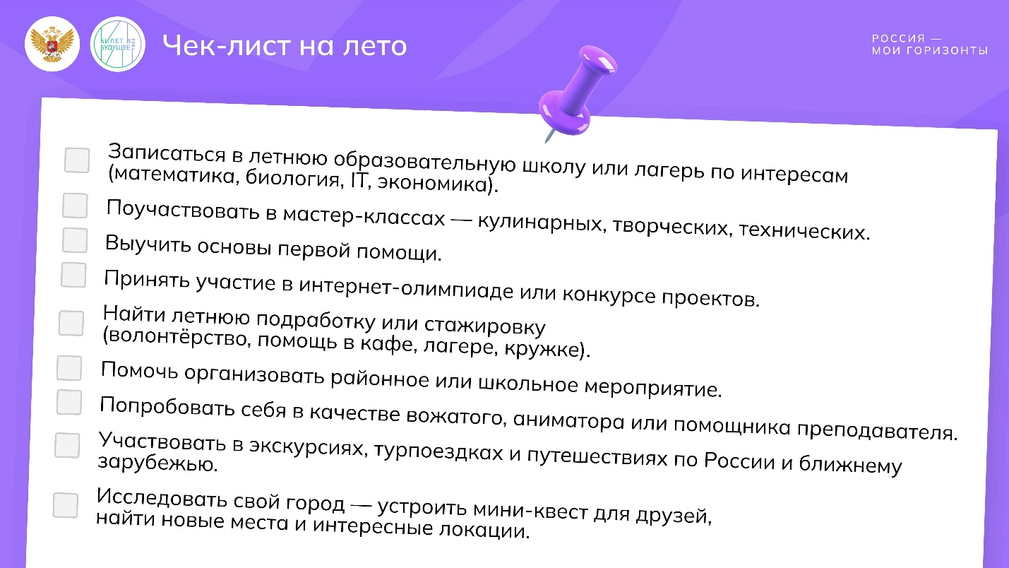

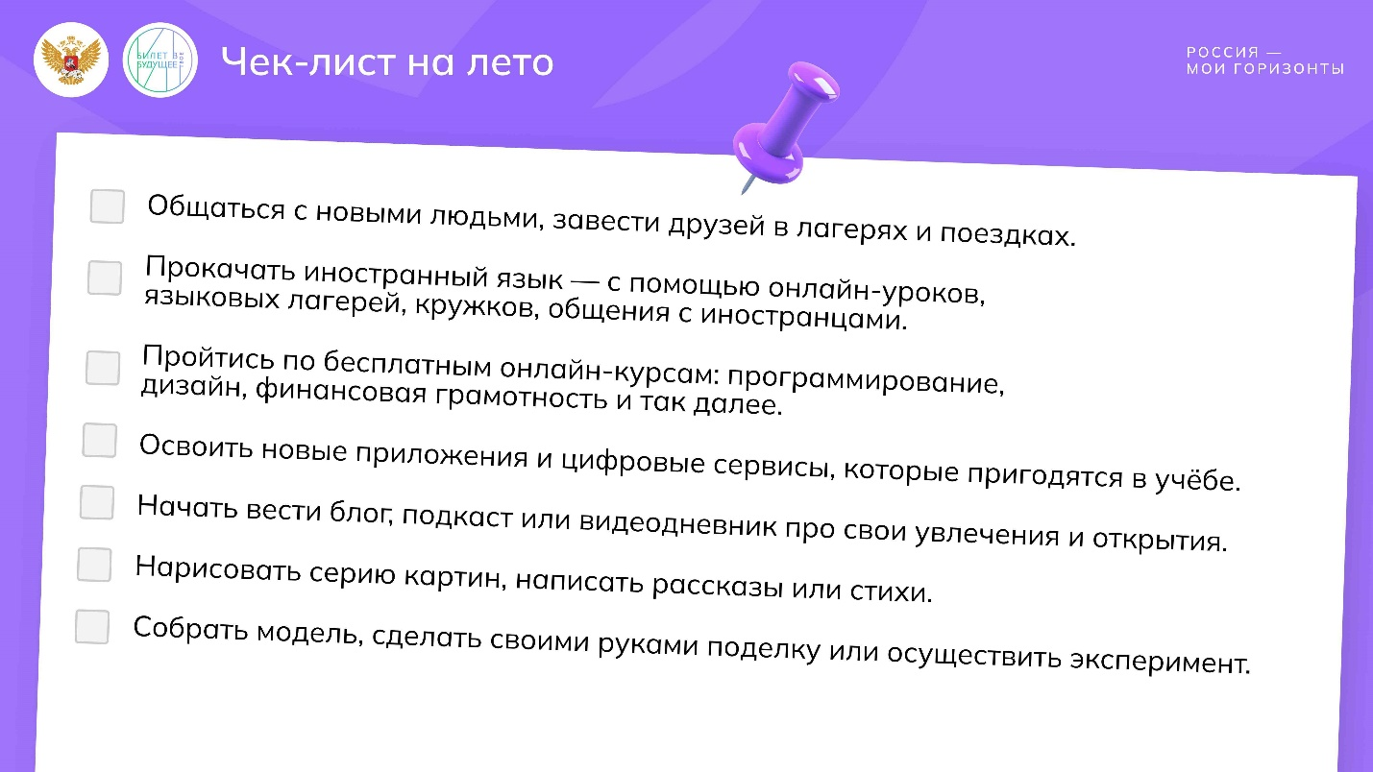

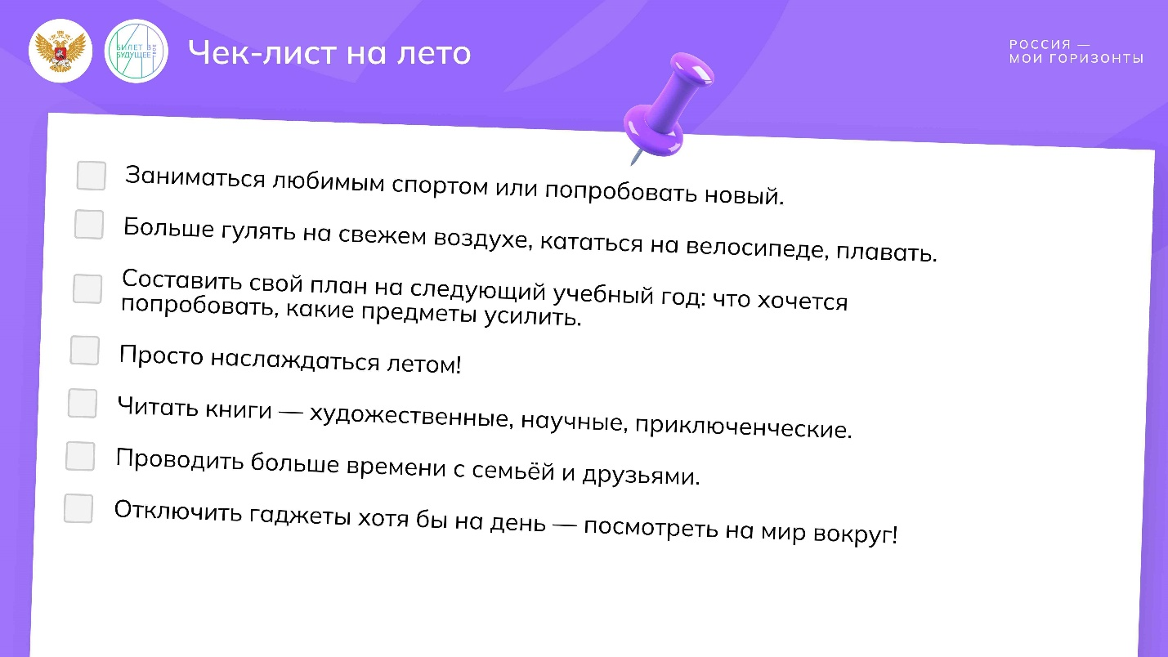

1 / 3

* **Чек-лист на лето (9 класс)**

1.37 MB

Скачать

**Слово педагога:** Друзья, как вам информация из этого ролика? Может быть кто-то уже задумался над выбором интересной летней школы или курсов? Кого заинтересовало дополнительное обучение, а кого — волонтёрство, творчество, экскурсии или походы? А может, стажировка или подработка?

*Ответы обучающихся.*

**Слово педагога:** Давайте попробуем составить свой чек-лист на это лето? Запишите в тетрадях две-три идеи о том, что вам хочется попробовать! А в конце лета напротив каждой строки вы сможете отметить, что получилось!

Чтобы вам было легче, вы можете выбрать что-то из идей со слайдов, которые я выведу на экран. Но постарайтесь, чтобы это были именно ваши личные цели и желания!

*Педагог демонстрирует слайды и/или зачитывает чек-лист вслух. По желанию можно разослать или распечатать чек-лист из раздаточных материалов к занятию, раздать обучающимся и предложить в свободное время ещё подумать над идеями летних активностей.*

***Чек-лист на лето:***

* *Записаться в летнюю образовательную школу или лагерь по интересам (математика, биология, IT, экономика).*
* *Поучаствовать в мастер-классах — кулинарных, творческих, технических.*
* *Выучить основы первой помощи.*
* *Принять участие в интернет-олимпиаде или конкурсе проектов.*
* *Найти летнюю подработку или стажировку (волонтёрство, помощь в кафе, лагере, кружке).*
* *Помочь организовать районное или школьное мероприятие.*
* *Попробовать себя в качестве вожатого, аниматора или помощника преподавателя.*
* *Участвовать в экскурсиях, турпоездках и путешествиях по России и ближнему зарубежью.*
* *Исследовать свой город — устроить мини-квест для друзей, найти новые места и интересные локации.*
* *Общаться с новыми людьми, завести друзей в лагерях и поездках.*
* *Прокачать иностранный язык — с помощью онлайн-уроков, языковых лагерей, кружков, общения с иностранцами.*
* *Пройтись по бесплатным онлайн-курсам: программирование, дизайн, финансовая грамотность и так далее.*
* *Освоить новые приложения и цифровые сервисы, которые пригодятся в учёбе.*
* *Начать вести блог, подкаст или видеодневник про свои увлечения и открытия.*
* *Нарисовать серию картин, написать рассказы или стихи.*
* *Собрать модель, сделать своими руками поделку или осуществить эксперимент.*
* *Заниматься любимым спортом или попробовать новый.*
* *Больше гулять на свежем воздухе, кататься на велосипеде, плавать.*
* *Составить свой план на следующий учебный год: что хочется попробовать, какие предметы усилить.*
* *Просто наслаждаться летом!*
* *Читать книги — художественные, научные, приключенческие.*
* *Проводить больше времени с семьёй и друзьями.*
* *Отключить гаджеты хотя бы на день — посмотреть на мир вокруг!*

*Педагог даёт обучающимся время для записи в рабочих тетрадях.*

**Слово педагога:** Если кто-то из вас хочет, поделитесь, пожалуйста, вашими мыслями! Расскажите, какие идеи вы записали.

*Ответы двоих или троих обучающихся, по желанию.*

**Слово педагога**: Здорово! Посмотрите, какое насыщенное, яркое лето вас ждёт! Спасибо за ваши идеи, их было очень много!

**Заключительная часть**

Итоговое слово педагога

Свернуть

44:0045:00

— Слово педагога 01:00 мин.

Элемент 11

**Слово педагога:** Друзья, сегодня мы подводим итоги не просто учебного года, а целого жизненного этапа. Позади девять лет школьной жизни, наполненных открытиями, дружбой, и, конечно, знаниями. Но самое главное — перед вами ваш первый по-настоящему взрослый выбор!

Некоторые из вас продолжат учёбу в школе. Другие поступят в колледж, чтобы раньше начать осваивать профессиональные навыки и быстрее войти во взрослую жизнь. Оба эти пути одинаково ценны и достойны уважения!

Впереди у вас удивительное лето! Наслаждайтесь им, набирайтесь сил и энергии! А осенью вас ждут новые классы и учителя, или новые стены колледжа и будущие профессиональные наставники.

Спасибо за вашу активность на наших занятиях! Помните: профессиональное будущее — это не просто работа. Это часть вашей личности, возможность реализовать себя, сделать мир лучше и найти своё место в нём.